Содержание.

1. Технологический процесс отладки микроконтроллерных систем управления.

1.1. Отладка

1.2. Обнаружение ошибки и диагностика неисправности

1.3. Свойство контролепригодности системы.

1.4. Функции средств отладки

1.5. Автономная отладка

1.6. Отладка программ

1.7. Комплексная отладка микропроцессорных систем

2. Аппаратные средства разработки и отладки микроконтроллеров.
2.1. Внутрисхемные эмуляторы

2.1.1. Внутрисхемные эмуляторы Atmel

2.1.1.1. ICEPRO / ICE10

2.1.1.2. megaICE / ICE30 / ICE50

2.1.1.3. ICE200

2.1.1.4. JTAGICE

2.2. Отладчик
2.3 Эмуляционная память
2.4. Трассировщик
2.5. Процессор точек останова
2.6. Профилировщик

2.7. Платы Развития (Evaluation Boards)

2.8. Эмуляторы ПЗУ.
3. Программные средства отладки.

3.1. Симуляторы
3.2. Отладочные мониторы
3.3. Интегрированные среды разработки.
4. Символьная отладка программ.
4.1. Отслеживание выполнения программы по ее исходному тексту.
4.2. Отображение данных, использующихся в отлаживаемой программе.
4.3. Данные в ассемблерных программах.
4.4. Данные в программах языков высокого уровня.
4.4.1. Структура объектов.

4.4.2 Способы размещения объектов в памяти.

4.4.3. Область видимости объекта.
5. Программаторы.
5.1. Классификация

5.2. Аппаратное устройство программаторов.
5.3. Программное обеспечение программатора.
6. Однокристальные микроконтроллеры Atmel AVR.

6.1. Память программ и данных

6.2. Стандартные периферийные блоки

6.3. Коммуникационные интерфейсы

6.4. Внутрисхемная отладка через интерфейс JTAG

6.5. Перспективы развития семейства

7. Методические указания к лабораторным работам по курсу: «Микроконтроллерные устройства управления ч.2»

7.1. Основной программный пакет AVR Studio.

7.1.1. Создание и трансляция проекта

7.1.2. Режимы работы отладчика

7.1.3. Отладка проекта при помощи программного симулятора

7.1.4. Внутрисхемный программатор AT90ISP

7.2 Лабораторная работа

7.2.1.Общие сведения, назначение

7.2.2. Возможности стенда

7.2.3. Технические характеристики

7.2.4. Описание стенда

7.2.4.1. Структурная схема стенда

7.2.4.2. Расположение элементов на плате стенда

7.2.4.3. Питание стенда

7.2.4.4. Разъёмы стенда.

7.2.4.5. Описание джамперов

7.2.4.6. Программирование

7.2.5. Подготовка к работе

7.2.6. Работа со стендом

Введение

Сегодня промышленность шагнула далеко вперед в производстве интегральных схем, это видно, из того, что размеры микросхем уменьшаются, а производительность и характеристики возрастают в положительную сторону. Но в связи, с этим, возникает один недостаток, микросхемы усложняются по своей структуре и функциональному предназначению. И как следствие возникает проблема контроля выхода годных интегральных схем и выявление причин возникающих неполадок.
Денежные и трудовые затраты на тестирование сложных интегральных схем с привлечением контрольно-измерительной аппаратуры может во много раз превышать стоимость интегральной схемы из-за длительности процесса тестирования и сложности его реализации. Производить тестирование на модели разрабатываемой интегральной схемы существенно удешевляет процесс тестирования и сокращает время его проведения.
Реальные образцы создаются на основе проекта интегральных схем, разработанного на этапах логического и топологического проектирования. И затем, каждый образец должен пройти функциональный контроль, устанавливающий правильность его работы.
При тестировании на математической модели или реальном образце обнаруживаются неисправности интегральной схемы путем анализа состояний ее выхода на определенных наборах входных сигналов.
Успешное решение задачи тестирования интегральной схемы на всех стадиях проектирования и изготовления определяет в конечном итоге ее важнейшие характеристики, такие как:
1. бездефектность проектирования;
2. надежность работы;
3. устойчивость работы;
4. стоимость образцов; и др.
Можно выделить два вида тестирования интегральных схем:
1. функциональное тестирование, осуществляемое на всех этапах разработки логической схемы;
2. функциональный контроль правильности работы образцов интегральных схем после их изготовления.
В данном курсовом проекте будут рассмотрены средства отладки для микроконтроллеров семейства AVR производства фирмы Atmel.

1. Технологический процесс отладки микроконтроллерных систем управления.

Технологический процесс отладки микроконтроллерной системы управления является частью производственного процесса, направленного на изготовление системы управления и представляет собой совокупность действий по определению состояния программного обеспечения микроконтроллерной системы управления, анализу взаимодействия программного и аппаратного обеспечений, отладке программного обеспечения.
Сложность и трудоемкость процессов отладки программного обеспечения микроконтроллера определяется следующими факторами:
- отладка программной и аппаратной частей системы сильно взаимосвязаны;
- отсутствует непосредственный доступ к внутренним ресурсам и контрольным точкам микроконтроллера;
- многоразрядный характер сигналов, сложно распределенных во времени;
- непериодичность или большая скважность появления сигналов в системе;
- большое разнообразие внешних устройств и протоколов обмена информацией с ними.

1.1 Отладка
О правильности функционирования микропроцессорной системы на уровне "черного ящика" с полностью неизвестной внутренней структурой можно говорить лишь тогда, когда произведены ее испытания, в ходе которых реализованы все возможные комбинации входных воздействий, и в каждом случае проверена корректность ответных реакций. Однако исчерпывающее тестирование имеет практический смысл лишь для простейших элементов систем. Следствием этого является тот факт, что ошибки проектирования встречаются при эксплуатации, и для достаточно сложных систем нельзя утверждать об их отсутствии на любой стадии жизни системы. В основе почти всех методов испытаний лежит та или иная гипотетическая модель неисправностей, первоисточником которой служат неисправности, встречающиеся в практике. В соответствии с моделью в рамках каждого метода предпринимаются попытки создания тестовых наборов, которые могли бы обеспечить удовлетворительное выявление моделируемых неисправностей. Любой метод тестирования хорош ровно настолько, насколько правильна лежащая в его основе модель неисправности.
Важным моментом является правильный выбор соотношения между степенью общности модели, стоимостью и степенью сложности формирования и прогона тестов, ориентированных на моделируемые неисправности. Чем конкретнее модель, тем легче создать для нее систему тестов, но тем выше вероятность того, что неисправность останется незамеченной. Если же модель неисправностей излишне общая, то из-за комбинаторного возрастания числа необходимых тестовых наборов и/или времени вычислений, требуемого для работы алгоритмов формирования тестов, она станет непрактичной и пригодной только для несложных систем.

1.2 Обнаружение ошибки и диагностика неисправности
Дефект не может быть обнаружен до тех пор, пока не будут созданы условия для возникновения из-за него неисправности, результат которой должен быть, в свою очередь, передан на выход испытуемого объекта, для того чтобы сделать неисправность наблюдаемой. Метод испытаний должен позволить генерировать тесты, ставящие испытуемый объект в условия, при которых моделируемые неисправности проявляли бы себя в виде обнаруживаемых ошибок. Если испытуемый объект предназначен для эксплуатации, то при обнаружении ошибки необходимо произвести локализацию неисправности с целью ее устранения путем ремонта или усовершенствования испытуемого объекта.
Диагностика неисправности - процесс определения причины появления ошибки по результатам тестирования. Отладка - процесс обнаружения ошибок и определение источников их появления по результатам тестирования при проектировании микропроцессорных систем. Средствами отладки являются приборы, комплексы и программы .
Точность, с которой тот или иной тест локализует неисправности, называется его разрешающей способностью. Требуемая разрешающая способность определяется конкретными целями испытаний. Например, при испытаниях аппаратуры в процессе эксплуатации для ее ремонта часто необходимо установить, в каком сменном блоке изделия имеется неисправность. В заводских условиях желательно осуществлять диагностику неисправности вплоть до уровня наименьшего заменяемого элемента, чтобы минимизировать стоимость ремонта. В лабораторных условиях в процессе отладки опытного образца необходимо определять природу неисправности (физического или нефизического происхождения). В случае возникновения и проявления дефекта требуется локализовать место неисправности с точностью до заменяемого элемента, а при проявлении субъективной неисправности - с точностью до уровня представления (программного, схемного, логического и т. д.), на котором была внесена неисправность, и места.
Так как процесс проектирования микропроцессорной системы содержит неформализуемые этапы, то отладка системы предполагает участие человека.

1.3 Свойство контролепригодности системы.
Успех отладки зависит от того, как спроектирована система, предусмотрены ли свойства, делающие ее удобной для отладки, а также от средств, используемых при отладке. Для проведения отладки проектируемая микропроцессорная система должна обладать свойствами управляемости, наблюдаемости, предсказуемости.
Управляемость - свойство системы, при котором ее поведение поддается управлению, т. е. имеется возможность остановить функционирование системы в определенном состоянии, и затем снова ее запустить. Наблюдаемость - свойство системы, позволяющее проследить за поведением системы, сменой ее внутренних состояний. Предсказуемость - свойство системы, позволяющее установить систему в состояние, из которого все последующие состояния могут быть предсказаны.

1.4 Функции средств отладки
Сроки и качество отладки системы зависят от средств отладки. Чем совершеннее приборы, имеющиеся в распоряжении инженера-разработчика, тем скорее можно начать отладку аппаратуры и программ и тем быстрее обнаружить ошибки, локализовать источники, устранение которых обойдется дороже на более позднем этапе проектирования.
Средства отладки должны:
1) управлять поведением системы или/и ее модели на различных уровнях абстрактного представления;
2) собирать информацию о поведении системы или/и ее модели, обрабатывать и представлять на различных уровнях абстракции;
3) преобразовывать системы, придавать им свойства контролепригодности;
4) моделировать поведение внешней среды проектируемой системы.
Под управлением поведением системы или ее модели понимаются определение и подача входных воздействий для запуска или останова системы или ее модели, для перевода в конкретное состояние последних. Чтобы определить место субъективной неисправности, которая может быть внесена на любой стадии проектирования, необходимо уметь собирать информацию о поведении системы и представлять ее в тех формах, которые приняты для данного проекта. Например, это могут быть временные диаграммы, принципиальные электрические схемы, язык регистровых передач, ассемблер и др.
В общем случае нельзя локализовать источник ошибки проектируемой системы, имея информацию о поведении системы только на ее внешних выводах, поэтому проектируемую систему преобразовывают. Например, прежде чем изготовлять однокристальную микроЭВМ с теми или иными "зашивками" ПЗУ, программы отлаживают на эмуляционном кристалле, у которого магистраль выведена на внешние контакты и вместо ПЗУ установлено ОЗУ.

1.5 Автономная отладка
Процесс отладки прототипа проектируемой системы должен начинаться с отладки аппаратуры и отладки программ.
Отладка аппаратуры предполагает тестирование отдельных устройств микропроцессорной системы - процессора, ОЗУ, контроллеров, блока питания, генератора тактовых импульсов путем подачи тестовых входных воздействий и приема ответных реакций. Тестовые входные воздействия и ответные реакции определяются, исходя из спецификаций на устройства, а также структурных схем устройств. При этом проверяются реальная аппаратура прототипа, спецификации, структурные схемы и отлаживаются тесты. После отладки отдельных устройств проверяется их взаимодействие. Процессор системы работает с шинами адресов, данных и управления. Анализируя их сигналы, можно проконтролировать выполнение программы в процессоре.
Поскольку ША и ШД синхронные, их работу лучше всего проверить с помощью методов логических состояний. Перед анализом последовательностей данных на этих шинах необходимо удостовериться в том, что сигналы, управляющие взаимодействием процессора с другими устройствами, выдаются в соответствующем порядке. Поскольку ШУ состоит из линий, работающих асинхронно, необходимо просматривать сигналы многих линий в течение одного и того же промежутка времени. Для анализа асинхронной работы линий управления необходимо также наблюдать за сигналами на них при возникновении определенного события, чтобы можно было четко разделить и идентифицировать различные состояния линий. Например, среди сигналов ШУ могут быть сигналы длительностью всего несколько наносекунд, но могут также возникать кратковременные ложные узкие импульсы, вызванные перекрестными помехами или шумами.
После того как доказана работоспособность ШУ, проводится дальнейшая проверка работы аппаратуры при различных режимах адресации процессора и кодах выбираемых данных. Для проверки выполнения процессором инструкций разрабатывается тестовая программа, которая помещается в ОЗУ или ППЗУ. При этом проверяется временная диаграмма сигналов и прохождения данных в системе (как осуществляется передача информации по отношению к строб-сигналам). Если тестовая программа - системный проверяющий тест, - пройдет успешно, можно утверждать, что автономно аппаратура отлажена.

При автономной отладке аппаратуры могут потребоваться приборы, умеющие:
а) выполнять функции аналогового прибора, т. е. измерять напряжение и ток; воспроизводить форму сигнала, подавать импульсы определенной формы и т. д.;
б) подавать последовательность сигналов одновременно на несколько входов в соответствии с заданной временной диаграммой или заданным алгоритмом функционирования аппаратуры, представленным в спецификации на языке высокого уровня, или другим способом;
в) собирать значения сигналов многих линий в течение одного и того же промежутка времени, который определяется задаваемыми, программируемыми событиями - комбинацией или последовательностью сигналов на линиях, например, ложным сигналом на линии;
г) обрабатывать и представлять собранную информацию либо в виде временной диаграммы, либо в виде диаграммы или таблицы логических состояний, либо на языке высокого уровня, например, языке регистровых передач.
Для автономной отладки аппаратуры широко используются осциллографы, вольтметры, амперметры, частотомеры, генераторы импульсов, позволяющие отлаживать аппаратуру на схемном уровне. Чтобы автономно отладить аппаратуру МПС на более высоком уровне, применяют логические анализаторы, генераторы слов, пульты, комплексы диагностирования.

1.6 Отладка программ
Отладка программ микропроцессорной системы проводится, как правило, на тех же ЭВМ, на которых велась разработка программ, и на том же языке программирования, на котором написаны отлаживаемые программы, и может быть начата на ЭВМ даже при отсутствии аппаратуры МПС. При этом в системном программном обеспечении ЭВМ должны находиться программы (интерпретаторы или эмуляторы), моделирующие функции отсутствующих аппаратных средств. Так, разработка и автономная отладка программных средств может вестись на больших ЭВМ, миниЭВМ, микроЭВМ, система команд которых не совпадает с системой команд используемого микропроцессора. Кроме того, при отладке программ может отсутствовать внешняя среда микропроцессорной системы, ее также необходимо моделировать.
Проверка корректности программ, т.е. проверка соответствия их внешним спецификациям, осуществляется тестированием. Программы проверяются на функционирование с различными исходными данными. Результаты функционирования программ сравниваются с эталонными значениями.
Отладка программ подразделяется на следующие этапы: планирование отладки; составление тестов и задания на отладку; исполнение программ; информирование о результатах исполнения программ по заданным исходным данным; анализ результатов, обнаружение ошибок и локализация неисправностей.
Существует два способа начального тестирования программ: пошаговый режим и трассировка программ.
В пошаговом режиме программа выполняется по одной команде за один раз, а пользователь анализирует содержимое памяти, регистров и т.д., чтобы проверить, соответствуют ли результаты ожидаемым. Пошаговый режим может быть трудоемким, если средства отладки будут требовать отдельных команд после каждого шага для того, чтобы показать необходимую информацию в понятном для пользователя виде. Имеются средства отладки, автоматически показывающие после каждого шага содержимое регистров процессора и ячеек памяти, используемых в последней команде, и несколько следующих команд. Пошаговый режим является весьма мощным средством предварительного тестирования, так как позволяет обнаруживать неисправности, прежде чем они существенно исказят программу и данные. Кроме того, неоднократно проходя отдельными шагами через один и тот же участок объектной программы, программист может легко изменять содержимое регистров и ячеек памяти, особенно если средства отладки имеют динамически обновляемый дисплей, и тем самым проверить работу программы в разных условиях. Этот интерактивный режим отладки программы позволяет разработчику постоянно упреждать, что будет делать его программа, и оперативно обнаруживать ошибку. Однако пошаговый режим с автоматическим показом результатов возможен только тогда, когда средства отладки содержат в своем составе дисплей с прямым доступом в память, так как после каждого шага на экране дисплея нужно показывать большой объем информации.
Исполнение программ осуществляется по шагам последовательно во времени и в соответствии с заданиями, содержащимися в операторах. При этом производится переработка значений переменных и определение оператора приемника. Если в ходе исполнения программы регистрируется последовательность операторов, реализуемых на каждом шаге процесса, то получается трасса или маршрут исполнения программы, который для конкретной программы зависит только от значений исходных данных.
Трассировка программ больше пригодна для отладочных средств, имеющих медленный, последовательный терминал. Программа-отладчик выполняет непрерывно команду за командой и выводит содержимое регистров процессора на терминал после каждого шага. Некоторые отладчики выводят также на терминал команды в дизассемблерной форме. Но при этом способе содержимое памяти не выводится на терминал и разработчик должен сам делать выводы об изменениях в ней. Отслеживание программы продолжается автоматически до тех пор, пока не будет остановлено извне. Результатом трассировки программы будут данные на экране дисплея или же в случае использования в качестве терминала печатающего устройства - длинная распечатка с ходом выполнения программы. Программист, анализируя эти данные, может обнаружить ошибки. Трассировка программ не дает, однако, возможности изменять содержимое памяти и регистров и может послужить причиной того, что программа разрушит себя или свои данные прежде, чем отслеживание будет остановлено.
Отдельные участки программы после проверки, используя пошаговый режим или трассировку, можно объединить и проверить с помощью установки контрольных точек, вводимых в программу и прерывающих ее исполнение, для передачи управления программе-отладчику. По контрольным точкам можно по желанию выполнить избранные участки программы и проанализировать результаты. Контрольные точки устанавливаются обычно для конкретной команды, но в некоторых системах предусматриваются прерывания программы при чтении или записи данных в определенные ячейки памяти. Возможны и более сложные условия прерывания программы.
Расстановка контрольных точек предполагает, что программист связывает с ней точный адрес памяти. Для некоторых отладчиков программист задает абсолютный шестнадцатеричный адрес. Последние отладчики допускают символьные значения адресов, которые программист определяет в исходной программе; это позволяет значительно экономить время, распечатывая после каждого редактирования и транслирования программы новую копию листинга.
При тестировании можно планировать проверку всех возможных маршрутов исполнения программы для разных исходных переменных. Однако это реализуемо только для очень простых программ небольшого объема при малых диапазонах изменения исходных данных. Поэтому при планировании отладки программ применяют критерии полноты тестирования, которые, однако, не гарантируют полной проверки программ. Выбор критерия зависит от наличия ресурсов для тестирования и структурной сложности отлаживаемой программы. Критерии характеризуются глубиной контроля программ и объемом проверок.
В процессе отладки основная часть неисправностей в программах обнаруживается и затем устраняется. Однако всегда возможен пропуск нескольких неисправностей.
Средства отладки программ должны:
а) управлять исполнением программ (останавливать, изменять порядок, запускать и т. д.);
б) собирать информацию о ходе выполнения программы;
в) обеспечивать обмен информацией (диалог) между программистом и ЭВМ на уровне языка программирования;
г) моделировать работу отсутствующих аппаратных средств микропроцессорной системы.

1.7 Комплексная отладка микропроцессорных систем
Как правило, микропроцессорная система - это система реального времени, т. е. корректность ее функционирования зависит от времени выполнения отдельных программ и скорости работы аппаратуры. Поэтому система считается отлаженной после того, как рабочие программы правильно функционируют на действительной аппаратуре системы в реальных условиях. Дополнительным свойством, которым должны обладать средства комплексной отладки по сравнению со средствами автономной отладки, является возможность управления поведением МПС и сбора информации о ее поведении в реальном времени.
Тенденция развития средств отладки микропроцессорных систем состоит в объединении свойств нескольких приборов в одном комплексе, в создании универсальных средств, пригодных для автономной отладки аппаратуры, генерации и автономной отладки программ и комплексной отладки системы. Эти средства позволяют вести разработку и отладку, постепенно усложняя аппаратуру и программы. При этом разработка, изготовление и отладка планируются поэтапно с нарастанием сложности; новая, неотлаженная аппаратура и программа вводятся в создаваемую систему, присоединяются к проверенной ее части.
Если отладка программ ведется с использованием эмуляционного ОЗУ, а затем изготовляются микросхемы ПЗУ, то микропроцессорная система должна быть протестирована.
Средства отладки на последних этапах не должны влиять на правильность функционирования системы, вносить задержки, дополнительные нагрузки.
При комплексной отладке наряду с детерминированным используется статистическое тестирование, при котором МПС проверяется при изменении исходных переменных в соответствии со статистическими законами работы источников информации. Полнота контроля работоспособности проектируемой системы возрастает за счет расширения диапазона возможных сочетаний переменных и соответствующих им логических маршрутов обработки информации.
Существуют пять основных приемов комплексной отладки микропроцессорной системы:
1) останов функционирования системы при возникновении определенного события;
2) чтение (изменение) содержимого памяти или регистров системы;
3) пошаговое отслеживание поведения системы;
4) отслеживание поведения системы в реальном времени;
5) временное согласование программ.
Комплексная отладка завершается приемосдаточными испытаниями, показывающими соответствие спроектированной системы техническому заданию. Для проведения комплексной отладки МПС используют логические анализаторы и комплексы: оценочные, отладочные, развития микропроцессоров, диагностирования, средств отладки.

2. Аппаратные средства разработки и отладки микроконтроллеров.

К числу основных инструментальных средств отладки относятся:
- Внутрисхемные эмуляторы;
- Программные симуляторы;
- Платы развития (оценочные платы);
- Мониторы отладки;
- Эмуляторы ПЗУ.
Данный список не исчерпывает всех типов существующих инструментальных средств отладки. Кроме указанных, существуют и комбинированные устройства и наборы, которые позволяют компенсировать недостатки основных средств, взятых порознь.

2.1 Внутрисхемные эмуляторы.
Внутрисхемный эмулятор - программно аппаратное средство, способное замещать собой эмулируемый процессор в реальной схеме. Внутрисхемный эмулятор - это наиболее мощное и универсальное отладочное средство.
По сути дела, “хороший” внутрисхемный эмулятор делает процесс функционирования отлаживаемого контроллера прозрачным, т.е. легко контролируемым, произвольно управляемым и модифицируемым по воле разработчика.
Функционально внутрисхемные эмуляторы делятся на стыкуемые с внешней вычислительной машиной (обычно это бывает IBM PC), и функционирующие автономно.
Автономные внутрисхемные эмуляторы имеют индивидуальные вычислительные ресурсы, средства ввода-вывода, не требуют для своей нормальной работы стыковки с какими-либо внешними вычислительными средствами, но за это пользователю приходится расплачиваться либо существенно более высокой ценой, либо пониженными функциональными и сервисными возможностями по сравнению с аналогичными моделями, стыкуемыми с IBM PC.
Обычно, стыковка внутрисхемного эмулятора с отлаживаемой системой производится при помощи эмуляционного кабеля со специальной эмуляционной головкой. Эмуляционная головка вставляется вместо микроконтроллера в отлаживаемую систему. Если микроконтроллер невозможно удалить из отлаживаемой системы, то использование эмулятора возможно, только если этот микроконтроллер имеет отладочный режим, при котором все его выводы находятся в третьем состоянии. В этом случае для подключения эмулятора используют специальный адаптер-клипсу, который подключается непосредственно к выводам эмулируемого микроконтроллера.
Как минимум, эмулятор содержит следующие функциональные блоки:
- Отладчик;
- Узел эмуляции микроконтроллера;
- Эмуляционная память;
- Подсистема точек останова.
Более продвинутые модели могут содержать дополнительно:
- Процессор точек останова;
- Трассировщик;
- Профилировщик (анализатор эффектив-ности программного кода);
- Таймер реального времени;
- Программно-аппаратные средства, обеспечивающие возможность чтения и модификации ресурсов эмулируемого процессора “на лету”, т.е. в процессе выполнения программы пользователя в реальном времени;
- Программно-аппаратные средства, обеспечивающие синхронное управление, необходимое для эмуляции в мультипроцессорных системах;
- Интегрированную среду разработки.
Некоторые модели внутрисхемных эмуляторов могут предоставлять пользователям и другие дополнительные возможности. Среди них отметим одну, хотя и достаточно специфическую, но в ряде случаев имеющую принципиальное значение: возможность построения многоэмуляторных комплексов, необходимых для отладки мультипроцессорных систем. Отличительной особенностью такого комплекса является возможность синхронного управления (с одного компьютера) несколькими эмуляторами.
В общем случае, различные модели внутрисхемных эмуляторов могут предоставлять пользователю возможности по контролю и управлению функционированием отлаживаемых устройств с разного рода ограничениями. Например, это может быть некорректное обрабатывание прерываний в пошаговом режиме, или запрет на использование последовательного порта и т.п.. Также необходимо помнить, что каждая реальная модель эмулятора имеет свой набор поддерживаемых компиляторов. Некоторые фирмы-производители эмуляторов сознательно идут на ограничение количества поддерживаемых компиляторов, в первую очередь это характерно для западных производителей. В этих случаях эмулятор умеет пользоваться только одним символьным форматом.
Конечно, столь широкий набор функциональных возможностей делает внутрисхемные эмуляторы наиболее мощным и универсальным средством отладки

2.1.1 Внутрисхемные эмуляторы Atmel.
Фирма Atmel предлагает разработчикам довольно широкий выбор средств внутрисхемной эмуляции, различных как по возможностям, так и по стоимости. Все предлагаемые внутрисхемные эмуляторы работают под управлением пакета AVR Studio. При этом интерфейс пользователя остается неизменным вне зависимости от того, какой тип внутрисхемного эмулятора используется.
Использование внутрисхемных эмуляторов позволяет отлаживать приложения, в которых задействованы периферийные узлы и режимы микроконтроллеров, поддержка которых отсутствует в программном симуляторе.

2.1.1.1 ICEPRO / ICE10
ICEPRO представляет собой классический внутрисхемный эмулятор. Он поддерживает следующие типы микроконтроллеров: ATtiny10, ATtiny11, ATtiny12, ATtiny22, ATtiny28, AT90S1200, AT90S2313, AT90S2323, AT90S2343, AT90S4414, AT90S8515, AT90S4434, AT90S8535, AT90S2333, AT90S4433.
Управление ICEPRO осуществляется через COM-порта персонального компьютера. ICEPRO содержит внутренний стабилизатор питающего напряжения, поэтому питание внутрисхемного эмулятора может осуществляться от источника нестабилизированного напряжения 9 - 15 Вольт.
Подключение ICEPRO к отлаживаемому устройству осуществляется при помощи выносной платы ATADCPOD, которая, в свою очередь, соединяется с отлаживаемыми устройствами при помощи плоских кабелей (все поддерживаемые микроконтроллеры разделены на группы, и каждой группе соответствует свой разъем на выносной плате и свой плоский кабель). На выносной плате установлены несколько переключателей и перемычек, с помощью которых производится конфигурирование ICEPRO. Состояние этих переключателей и перемычек определяет:
- Наличие или отсутствие у целевого микроконтроллера аналого-цифрового преобразователя.
- Наличие или отсутствие в отлаживаемой системе внешнего ОЗУ данных.
- Источник питания для отлаживаемого устройства.
- Источник тактового сигнала для отлаживаемой системы.
В качестве тактового может быть выбран либо генератор, расположенный на плате отлаживаемого устройства, либо сам внутрисхемный эмулятор. В последнем случае предусмотрена возможность программного управления частотой тактового сигнала из AVR Studio.
Если отлаживаемое устройство не имеет своего собственного источника питания, то в процессе отладки питание его может осуществляться от внутрисхемного эмулятора (однако при этом следует помнить об ограничении по потребляемому отлаживаемым устройством току).
ICEPRO поддерживает неограниченное число программных точек останова (то есть точек останова, заданных в AVR Studio). Помимо этого ICEPRO имеет пять входов аппаратного останова (Trigger Inputs). Эти входы могут использоваться для прерывания исполнения программы по какому-либо внешнему событию. Для поддержки отладки сложных систем в ICEPRO предусмотрены пять синхровыходов (Trigger Outputs). Подобно программной точке останова, пользователь может в AVR Studio задать точку генерации синхрособытия. При выполнении внутрисхемным эмулятором команды, соответствующей этой точке, на выбранном синхровыходе будет сформирован импульс. Этот импульс может быть использован для синхронизации каких-либо внешних устройств.
Еще одной из удобных функций, реализованных в ICEPRO, является возможность записи трассы, то есть сохранение последовательности исполнения инструкций микроконтроллером. Анализ записанной трассы позволяет выявить участки кода, исполнение которых по тем или иным причинам не происходит (Code Coverage Analysis). Такой анализ очень полезен при отладке программ, содержащих несколько процедур обработки прерываний, особенно если вложенность прерываний не разрешена.
При необходимости использования комплексной отладки в ICEPRO предусмотрен разъем для подключения логического анализатора.
С ростом номенклатуры микроконтроллеров AVR внутрисхемный эмулятор ICEPRO был заменен на более новую модель ICE10.
Возможности ICE10 расширены за счет поддержки еще одного микроконтроллера - ATtiny15. Для этого микроконтроллера разработана специальная выносная плата - ATtiny15POD. Эта выносная плата содержит четырехканальный десятиразрядный аналого-цифровой преобразователь (один из каналов которого может быть сконфигурирован как дифференциальный) и отключаемый предусилитель. Конфигурация ATtiny15POD осуществляется только под управлением пакета AVR Studio, переключатели для ручной конфигурации на этой выносной плате отсутствуют.

2.1.1.2 megaICE / ICE30 / ICE50
Внутрисхемный эмулятор megaICE и внешне и функционально очень похож на рассмотренный выше ICEPRO. Отличие заключается только в том, что megaICE был предназначен только для внутрисхемной эмуляции одного типа микроконтроллера - ATmega103 и, соответственно, имел другую выносную плату (ATmegaPOD). С ростом номенклатуры семейства ATmega внутрисхемный эмулятор megaICE был заменен на более новую модель ICE30.
Внутрисхемный эмулятор ICE30 поддерживает следующие микроконтроллеры семейства ATmega: ATmega103, ATmega161, ATmega163, ATmega83 и ATmega32. Расширилось и количество используемых с ICE30 выносных плат. Для поддержки микроконтроллеров ATmega103 используется выносная плата ATmegaPOD (то есть та же , что и в эмуляторе megaICE). Поддержка микроконтроллеров ATmega161 осуществляется с использованием уже знакомой выносной платы ATADCPOD. А для оставшихся микроконтроллеров - ATmega163, ATmega83 и ATmega32 - разработана новая выносная плата ATmega163POD.
В настоящее время планируется замена ICE30 на усовершенствованный внутрисхемный эмулятор ICE50.

2.1.1.3 ICE200
Другим вариантом построения внутрисхемных эмуляторов является использование так называемых отладочных кристаллов. Отладочный кристалл представляет собой микросхему, содержащую то же процессорное ядро и набор периферийных устройств, и выполненную по той же технологии, что и целевой микроконтроллер. Но, в отличие от последнего, отладочный кристалл содержит узлы, позволяющие осуществлять доступ к его внутренним ресурсам извне, и, таким образом, управлять процессом отладки.
ICE200 представляет собой внутрисхемный эмулятор, построенный на основе отладочного кристалла. Преимущества построения внутрисхемного эмулятора на основе отладочного кристалла заключается в более точном соответствии поведения эмулятора и целевого микроконтроллера, а также в удешевлении такого внутрисхемного эмулятора по сравнению с классическим (поскольку отладочные кристаллы могут считаться стандартной продукцией микроэлектроники). Память программ отладочного кристалла ICE200 реализована на внешнем динамическом ОЗУ. Исполняемый код загружается в ОЗУ памяти программ при запуске отладчика AVR Studio в режиме поддержки внутрисхемного эмулятора ICЕ200.
ICE200 поддерживает следующие микроконтроллеры AVR: ATtiny10, ATtiny11, ATtiny12, AT90S1200, AT90S2313, AT90S4414, AT90S8515, AT90S4434, AT90S8535, AT90S2333, AT90S4433. Причем поддерживаются как микроконтроллеры с напряжением питания 5 В, так и микроконтроллеры с напряжением питания 2,7 В - 3,6 В.
При разработке ICE200 специалисты фирмы Atmel стремились создать внутрисхемный эмулятор, доступный самому широкому кругу разработчиков. Для оптимального соотношения цена - функциональность решено отказаться от некоторых функций, реализованных в ранних моделях внутрисхемных эмуляторов Atmel (например ICEPRO). В ICE200 отсутствуют входы аппаратного останова и выходы синхронизации, а также не поддерживается режим записи трассы при выполнении отлаживаемой программы.
На сегодняшний день ICE200 является самым популярным внутрисхемным эмулятором, предлагаемым Atmel Corp.
Внутрисхемный эмулятор ICE200 представляет собой модульную конструкцию и состоит из:
- Выносной платы с установленным на ней отладочным кристаллом;
- Тестовой панели;
- Платы управления;
- Набора адаптеров.
Отладочный кристалл является универсальным, то есть поддерживает эмуляцию всех перечисленных микроконтроллеров. Для каждого конкретного типа микроконтроллеров существует свой адаптер, служащий для подключения выносной платы (с установленным на ней отладочным кристаллом) к целевому устройству. По типу подключенного адаптера ICE200 автоматически определяет, какой микроконтроллер будет эмулироваться.
Связь выносной платы с платой управления осуществляется двумя плоскими кабелями. На плате управления смонтированы следующие узлы:
- Блок управления процессом отладки, реализованный на микроконтроллере AT90S8515-8AC и программируемой логической интегральной схеме (ПЛИС) ATF1504-10JС44;
- Статическое ОЗУ (внешняя память программ отладочного кристалла);
- Стабилизированный источник напряжения питания;
- Формирователь уровней сигналов интерфейса RS232 для связи с персональным компьютером.
Плата управления ICE200 связывается с персональным компьютером через COM-порт.
Для отладки с помощью ICE200 устройств, содержащих микроконтроллеры AVR, выполненные корпусах для поверхностного монтажа, фирма Atmel предлагает дополнительный набор адаптеров ATAVRSMD. Этот набор содержит адаптеры двух типов: целевые и специализированные. Целевой адаптер припаивается на плату отлаживаемого устройства вместо микроконтроллера, а специализированный адаптер служит переходником между целевым адаптером и платой, на которой установлен отладочный кристалл. ATAVRSMD содержит по два целевых адаптера для корпусов типа SOIC8, PLCC44 и TQFP44.

2.1.1.4 JTAGICE
Альтернативой внутрисхемной эмуляции является режим фоновой отладки. В англоязычной литературе этот режим обозначается термином "On-Chip Debugging", или OCD.
Разница между внутрисхемной эмуляцией и фоновой отладкой заключается в следующем. Внутрисхемный эмулятор с той или иной степенью достоверности имитирует поведение целевого микроконтроллера в отлаживаемой системе, в то время как в режиме фоновой отладки программный код исполняется самим целевым микроконтроллером и, таким образом, достигается полное совпадение временных и электрических параметров системы в отладочном и штатном режимах.
Для поддержки режима "On-Chip Debugging" блок управления отладкой должен быть частью самого отлаживаемого микроконтроллера. В новые микроконтроллеры семейства ATmega (например ATmega128, ATmega323, ATmega16) встроен блок OCD. Исполнение программного кода и доступ ко всем регистрами микроконтроллера в режиме фоновой отладки осуществляется под управлением этого блока.
Управление фоновой отладкой в микроконтроллерах AVR осуществляется по JTAG-интерфейсу, совместимому со стандартом IEEE1149.1 . Более подробо об этом будет рассказано ниже. Устройством, реализующим протокол управления, является JTAGICE.
Так же, как и рассмотренные выше внутрисхемные эмуляторы, JTAGICE подключается к COM-порту персонального компьютера. Управляющая программа является составной частью AVR Studio.

2.2 Отладчик
Отладчик является своеобразным мостом между разработчиком и отладочным средством. Состав и объем информации, проходящей через средства ввода-вывода, доступность ее для восприятия, контроля, и, при необходимости, для коррекции и модификации напрямую зависят от свойств и качества отладчика.
Хороший отладчик позволяет осуществлять:
- Загрузку отлаживаемой программы в память системы;
- Вывод на монитор состояния и содержимого всех регистров и памяти, и при необходимости, их модификацию;
- Управление процессом эмуляции.
Более мощные отладчики, обычно их называют высокоуровневыми (High-Level Debuggers), помимо этого, позволяют:
- Вести символьную отладку, благодаря тому, что отладчик “знает” адреса всех символьных переменных, массивов и структур (за счет использования специальной информации, поставляемой компилятором). При этом пользователь может оперировать более приемлемыми для человека символьными именами, не утруждая себя запоминанием их адресов;
- Контролировать и анализировать не только дисассемблированный текст, но и исходный текст программы, написанной на языке высокого уровня, и даже с собственными комментариями.
Такой отладчик позволяет пользователю одновременно контролировать ход выполнения программы и видеть соответствие между исходным текстом, образом программы в машинных кодах, и состоянием всех ресурсов эмулируемого микроконтроллера.
Следует отметить, что высокоуровневый отладчик обеспечивает выполнение всех своих функций только в том случае, если используется кросс-компилятор, поставляющий полную и правильную отладочную информацию (не все компиляторы, особенно их пиратские версии, поставляют такую информацию) и при этом формат ее представления должен быть “знаком” отладчику.

2.3 Эмуляционная память
Наличие эмуляционной памяти дает возможность использовать ее в процессе отладки вместо ПЗУ в отлаживаемой системе, и более того, отлаживать программу без использования реальной системы или ее макета. При необходимости внесения изменений в отлаживаемую программу достаточно загрузить новую или модифицированную программу в память эмулятора, вместо того чтобы заниматься перепрограммированием ПЗУ.
Существуют модели эмуляторов, которые позволяют пользователю “подставлять” вместо ПЗУ эмуляционную память не только целиком, но и поблочно (в некоторых моделях минимальный размер блока может достигать одного байта), в порядке, определенном пользователем. Для этого пользователю достаточно задать распределение памяти данных и памяти программ, в соответствии с которым процессор будет получать доступ и к содержимому ПЗУ в отлаживаемой системе, и к содержимому эмуляционной памяти внутрисхемного эмулятора. Такая память обычно называется памятью с возможностью мэппинга.

2.4 Трассировщик
В сущности, трассировщик представляет собой логический анализатор, работающий синхронно с процессором и фиксирующий поток выполняемых инструкций и состояния выбранных внешних сигналов. Существуют модели внутрисхемных эмуляторов, которые позволяют трассировать не только внешние сигналы, но и состояния внутренних ресурсов микроконтроллера, например, регистров. Такие эмуляторы используют специальные версии микроконтроллеров (эмуляционные кристаллы).

2.5 Процессор точек останова
Процессор точек останова позволяет останавливать выполнение программы или выполнять иные действия, например запускать или останавливать трассировщик при выполнении заданных пользователем условий. В отличие от механизма обычных точек останова, процессор точек останова позволяет формировать и отслеживать условия практически любой степени сложности, и при этом эмулируемый процесс не выводится из масштаба реального времени.

2.6 Профилировщик
Профилировщик (иначе анализатор эффективности программного кода) позволяет получить по результатам прогона отлаживаемой программы следующую информацию:
- Количество обращений к различным участкам программы;
- Время, затраченное на выполнение различных участков программы.
Анализ статистической информации, поставляемой профилировщиком, позволяет легко выявлять “мертвые” или перенапряженные участки программ, и в результате оптимизировать структуру отлаживаемой программы.

2.7 Платы Развития
Платы развития, или как принято их называть в зарубежной литературе - оценочные платы (Evaluation Boards), являются своеобразными конструкторами для макетирования прикладных систем. В последнее время, при выпуске новой модели кристалла микроконтроллера, фирма-производитель обязательно выпускает и соответствующую плату развития. Обычно это печатная плата с установленным на ней микроконтроллером, плюс вся необходимая ему стандартная обвязка. На этой плате также устанавливают схемы связи с внешним компьютером. Как правило, там же имеется свободное поле для монтажа прикладных схем пользователя. Иногда имеется уже готовая разводка для установки дополнительных устройств, рекомендуемых фирмой. Например, ПЗУ, ОЗУ, ЖКИ-дисплей, клавиатура, АЦП и др. Кроме учебных или макетных целей, такие доработанные пользователем платы стало выгодно (экономия времени) использовать в качестве одноплатных контроллеров, встраиваемых в мало серийную продукцию (5..20 шт.).
Для большего удобства, платы развития комплектуются еще и простейшим средством отладки на базе монитора отладки. Однако, здесь проявились два разных подхода: один используется для микроконтроллеров, имеющих внешнюю шину, а второй - для микроконтроллеров, не имеющих внешней шины.
В первом случае отладочный монитор поставляется фирмой в виде микросхемы ПЗУ, которая вставляется в специальную розетку на плате развития. Плата также имеет ОЗУ для программ пользователя и канал связи с внешним компьютером или терминалом. Примером здесь может служить плата развития фирмы Intel для микроконтроллера 8051.
Во втором случае, плата развития имеет встроенные схемы программирования внутреннего ПЗУ микроконтроллера, которые управляются от внешнего компьютера. В этом случае, программа монитора просто заносится в ПЗУ микроконтроллера совместно с прикладными кодами пользователя. Прикладная программа при этом специально должна быть подготовлена: в нужные ее места вставляют вызовы отладочных подпрограмм монитора. Затем осуществляется пробный прогон. Чтобы внести в программу исправления, пользователю надо стереть ПЗУ и произвести повторную запись. Готовую прикладную программу получают из отлаженной путем удаления всех вызовов мониторных функций и самого монитора отладки. Примерами могут служить платы развития фирмы Microchip для своих PIC контроллеров. Такой же принцип и у плат для отладки микроконтроллеров 80С750 Philips или 89C2051 Atmel.
Важно отметить, что, плюс к монитору, иногда платы развития комплектуются еще и программами отладки, которые запускаются на внешнем компьютере в связке с монитором. Эти программы в последнее время заметно усложнились и зачастую имеют высоко-профессиональный набор отладочных функций, например, отладчик-симулятор или различные элементы, присущие в чистом виде интегрированным средам разработки. В состав поставляемых комплектов могут входить и программы прикладного характера, наиболее часто встречающиеся на практике.
Возможности по отладке, предоставляемые комплектом “плата развития плюс монитор”, безусловно, не столь универсальны, как возможности внутрисхемного эмулятора, да и некоторая часть ресурсов микропроцессора в процессе отладки отбирается для работы монитора. Тем не менее, наличие законченного набора готовых программно-аппаратных средств, позволяющих без потери времени приступить к монтажу и отладке прикладной системы, во многих случаях является решающим фактором. Особенно если учесть, что стоимость такого комплекта несколько меньше, чем стоимость более универсального эмулятора.

2.8 Эмуляторы ПЗУ.
Эмулятор ПЗУ - программно-аппаратное средство, позволяющее замещать ПЗУ на отлаживаемой плате, и подставляющее вместо него ОЗУ, в которое может быть загружена программа с компьютера через один из стандартных каналов связи. Это устройство позволяет пользователю избежать многократных циклов перепрограммирования ПЗУ. Эмулятор ПЗУ имеет смысл только для микроконтроллеров, которые в состоянии обращаться к внешней памяти программ. Это устройство сравнимо по сложности и по стоимости с платами развития. Оно имеет одно большое достоинство: универсальность. Эмулятор ПЗУ может работать с любыми типами микроконтроллеров.
Ранние эмуляторы ПЗУ позволяли только загружать программу, запускать ее и останавливать, используя общий сброс. Затем появились усложненные модели с аппаратной выработкой сигналов трассировки по достижении определенного адреса на осциллограф. Эмулируемая память в таких изделиях была доступна для просмотра и модификации, но очень важный контроль за внутренними управляющими регистрами микроконтроллера был до недавнего времени невозможен.
Однако появились модели интеллектуальных эмуляторов ПЗУ, которые позволяют “заглядывать” внутрь микроконтроллера на плате пользователя и вообще, по управлению отладкой, стали похожими на внутрисхемный эмулятор. Фирма Cactus даже представляет свой фактически интеллектуальный эмулятор ПЗУ, как внутрисхемный эмулятор ряда микропроцессоров, настолько невозможно отличить работу с тем и другим. В действительности, процессор здесь не замещается, а используется тот, что стоит на плате пользователя.
Интеллектуальные эмуляторы ПЗУ представляют собой гибрид из обычного эмулятора ПЗУ, монитора отладки и схем быстрого переключения шины с одного на другой. Этим создается эффект, как если бы монитор отладки был установлен на плате пользователя и при этом он не занимает у микроконтроллера никаких аппаратных ресурсов, кроме небольшой зоны программных шагов, примерно 4К. Например, такое устройство разработала фирма “Фитон” для всех существующих и будущих микроконтроллеров, которые имеют ядро от 8051, но дополнительно насыщенны различными устройствами ввода\вывода. Это устройство поддерживает множество самых разных микроконтроллеров фирм Philips, Siemens, OKI.

3. Программные средства отладки.

3.1 Симуляторы
Симулятор - программное средство, способное имитировать работу микроконтроллера и его памяти. Как правило, симулятор содержит в своем составе:
- Отладчик;
- Модель ЦПУ и памяти.
Более продвинутые симуляторы содержат в своем составе модели встроенных периферийных устройств, таких, как таймеры, порты, АЦП, системы прерываний.
Симулятор должен уметь загружать файлы программ во всех популярных форматах, максимально полно отображать информацию о состоянии ресурсов симулируемого микроконтроллера, а также предоставлять возможности по симуляции выполнения загруженной программы в различных режимах. В процессе отладки модель “выполняет” программу, и на экране компьютера отображается текущее состояние модели.
Загрузив программу в симулятор, пользователь имеет возможность запускать ее в пошаговом или непрерывном режимах, задавать условные и безусловные точки останова, контролировать и свободно модифицировать содержимое ячеек памяти и регистров симулируемого микропроцессора. С помощью симулятора можно быстро проверить логику выполнения программы, правильность выполнения арифметических операций.
В зависимости от класса используемого отладчика, различные симуляторы могут поддерживать высокоуровневую символьную отладку программ.
Некоторые модели симуляторов могут содержать ряд дополнительных программных средств, таких, например, как: интерфейс внешней среды, встроенную интегрированную среду разработки.
В реальной системе микроконтроллер обычно занимается считыванием информации с подключенных внешних устройств (датчиков), обработкой этой информации и выдачей управляющих воздействий на исполнительные устройства. Чтобы в симуляторе не обладающем интерфейсом внешней среды смоделировать работу датчика, нужно вручную изменять текущее состояние модели периферийного устройства, к которому в реальной системе подключен датчик. Если, например, при приеме байта через последовательный порт взводится некоторый флажок, а сам байт попадает в определенный регистр, то оба эти действия нужно производить в таком симуляторе вручную. Наличие же интерфейса внешней среды позволяет пользователю создавать и гибко использовать модель внешней среды микроконтроллера, функционирующую и взаимодействующую с отлаживаемой программой по заданному алгоритму.
Очевидной особенностью программных симуляторов является то обстоятельство, что исполнение программ, загруженных в симулятор, происходит в масштабе времени, отличном от реального. Однако, низкая цена, возможность ведения отладки даже в условиях отсутствия макета отлаживаемого устройства делают программные симуляторы весьма эффективным средством отладки. Отдельно необходимо подчеркнуть, что существует целый класс ошибок, которые могут быть обнаружены только при помощи симулятора.

3.2 Отладочные мониторы
Отладочный монитор - специальная программа, загружаемая в память отлаживаемой системы. Она вынуждает процессор пользователя производить, кроме прикладной задачи, еще и отладочные функции:
- Загрузку прикладных кодов пользователя в свободную от монитора память;
- Установку точек останова;
- Запуск и останов загруженной программы в реальном времени;
- Проход программы пользователя по шагам;
- Просмотр, редактирование содержимого памяти и управляющих регистров.
Программа монитора обязательно должна работать в связке с внешним компьютером или пассивным терминалом, на которых и происходит визуализация и управление процессом отладки. Повторим, что отладочные мониторы используют тот процессор, который уже стоит на плате пользователя. Достоинством этого подхода являются очень малые затраты при сохранении возможности вести отладку в реальном времени. Главным недостатком является отвлечение ресурсов микроконтроллера на отладочные и связные процедуры, например: монитор занимает некоторый объем памяти, прерывания, последовательный канал. Объем отвлекаемых ресурсов зависит от искусства разработчика монитора. В последнее время появились изделия, которые практически не занимают аппаратных ресурсов процессора, о них будет рассказано ниже, в разделе “Эмуляторы ПЗУ”.

3.3 Интегрированные среды разработки.
Строго говоря, интегрированные среды разработки не относятся к числу средств отладки, тем не менее обойти вниманием данный класс программных средств, существенно облегчающий и ускоряющий процесс разработки и отладки микропроцессорных систем было бы неправильно.
Интегрированная среда разработки – это совокупность программных средств, поддерживающая все этапы разработки программного обеспечения от написания исходного текста программы до ее компиляции и отладки, и обеспечивающая простое и быстрое взаимодействие с другими инструментальными средствами (программным отладчиком-симулятором, эмулятором и программатором).
Наличие в программной оболочке эмулятора встроенного редактора, встроенного менеджера проектов и системы управления позволяют существенно облегчить работу разработчика, избавив его от множества рутинных действий. Для разработчика стирается грань между написанием программы, ее редактированием и отладкой. Переход от редактирования исходного текста к отладке и обратно происходит «прозрачно» и синхронно с активизацией соответствующих окон, менеджер проектов автоматически запускает компиляцию по мере необходимости и активизирует соответствующие окна программного интерфейса.
Столь же просто можно осуществить и переход к отладке проекта с помощью имеющегося отладчика-симулятора или приступить к «прошивке» ПЗУ отлаженной программой.
При традиционном подходе, начальный этап написания программы строится следующим образом:
- Исходный текст набирается при помощи какого-либо текстового редактора. По завершении набора, работа с текстовым редактором прекращается и запускается кросс-компилятор. Как правило, вновь написанная программа содержит синтаксические ошибки, и компилятор сообщает о них на консоль оператора.
- Вновь запускается текстовый редактор, и оператор должен найти и устранить выявленные ошибки, при этом сообщения о характере ошибок выведенные компилятором уже не видны, так как экран занят текстовым редактором.
И этот цикл может повторяться не один раз. Если программа не слишком мала и тривиальна, собирается из различных частей, подвергается редактированию или модернизации, то даже этот начальный этап может потребовать очень много сил и времени программиста, и существенно притушить энтузиазм разработчика.
Работа в интегрированной среде дает программисту:
- Возможность использования встроенного многофайлового текстового редактора, специально ориентированного на работу с исходными текстами программ;
- Диагностика выявленных при компиляции ошибок, и исходный текст программы, доступный редактированию, выводятся одновременно в многооконном режиме;
- Возможность организации и ведения параллельной работы над несколькими проектами. Менеджер проектов позволяет использовать любой проект в качестве шаблона для вновь создаваемого проекта. Опции используемых компиляторов и список исходных файлов проекта, устанавливаются в диалоговых меню и сохраняются в рамках проекта, устраняя необходимость работы с неудобными batch-файлами;
- Перекомпиляции подвергаются только редактировавшиеся модули;
- Возможность загрузки отлаживаемой программы в имеющиеся средства отладки, и работы с ними без выхода из оболочки;
- Возможность подключения к оболочке практически любых программных средств.
В последнее время, функции интегрированных сред разработки становятся принадлежностью программных интерфейсов наиболее продвинутых эмуляторов и отладчиков-симуляторов.
Подобные функциональные возможности, в сочетании с дружественным интерфейсом, в состоянии существенно облегчить жизнь разработчику и ускорить его работу.

4. Символьная отладка программ.

Наиболее эффективный способ отладки программ для микроконтроллеров - применение специализированных, профессиональных отладочных средств, среди которых выделяются отладчики-симуляторы и внутрисхемные эмуляторы.
Прежде чем обсуждать возможности, предоставляемые профессиональными отладчиками, целесообразно коснуться выбора компилятора, с помощью которого исходные тексты программ преобразуются в машинный код.
В подавляющем большинстве случаев предпочтительным является программирование на языке высокого уровня (обычно это Си). Использование чистого ассемблера необходимо только в том случае, если к размеру и быстродействию генерируемого кода предъявляются очень жесткие требования. В настоящее время таких случаев становится все меньше, так как всегда можно взять более быстрый микроконтроллер с большим объемом памяти. Кроме того, современные пакеты кросс-средств позволяют легко писать смешанные программы, где часть модулей написана на Си, а наиболее критичные к быстродействию части - на ассемблере.
Компиляторы Си позволяют также вставлять в исходные тексты ассемблерные инструкции.
Перечислим вкратце преимущества программирования на Си по сравнению с программированием на ассемблере.
- Отпадает необходимость заботиться об операциях с числами большой разрядности. Компилятор автоматически сгенерирует правильный код для операции “a+b”, если a и b будут 8-, 16-, 32-битными числами, числами с плавающей точкой и даже числами разных типов;
- В комплекте с компилятором поставляется обширная библиотека функций (подпрограмм), реализующих различные математические операции (тригонометрические функции, возведение в степень и т.п.), работу с символьными строками, форматированный ввод/вывод и т.д.;
- Многие ошибки программиста диагностируются компилятором. Компилятор не позволит, например, передать функции неверное число параметров или параметры неверных типов, забыть поставить оператор возврата и т.п.;
- Исходный текст, написанный на Си, гораздо легче читается, он компактнее, легче модифицируется;
- Программы, написанные на Си, легче переносятся на микроконтроллеры других семейств.
Чтобы эффективно отлаживать программы, написанные на языке высокого уровня, разработчик должен иметь в своем распоряжении отладочные средства, предоставляющие адекватные возможности по отображению используемых в программе данных, а также по отслеживанию выполнения программы по ее исходному тексту. Для обеспечения таких возможностей необходимы два условия:
- Компилятор должен предоставлять достаточную информацию о структуре программы и используемых ею данных. Эту информацию называют “символьной“ (отладочной) информацией;
- Отладчик должен уметь интерпретировать эту информацию.
Все современные компиляторы и ассемблеры в том или ином виде генерируют символьную информацию, но в настоящее время еще не разработано ее универсального формата, и каждый компилятор генерирует ее в собственном формате. Это создает дополнительные трудности для отладчиков, которые должны уметь “понимать” несколько символьных форматов.
Теперь рассмотрим, как отладчик должен интерпретировать символьную информацию и какие возможности должны в связи с этим предоставляться пользователю.

4.1 Отслеживание выполнения программы по ее исходному тексту.
В общем случае, одна строка исходного текста преобразуется компилятором в несколько машинных команд. Даже ассемблерная программа почти всегда содержит макросы, разворачивающиеся при трансляции в несколько инструкций процессора. Отлаживать такую программу по дисассемблеру ее кода неудобно, поэтому компиляторы вставляют в отладочную информацию таблицу номеров строк. Таблица содержит информацию о соответствии номеров строк исходного текста и имен файлов исходного текста абсолютным адресам кода программы. Отладчик отображает на экране исходный текст программы, и, следуя этой таблице, может выполнять программу “по строкам”, выполняя за один шаг все машинные команды, сгенерированные компилятором для текущей строки. Таблица номеров строк позволяет также производить контекстные действия с текстом программы, например, выполнять программу “до курсора”, т.е. до указанного пользователем места в исходном тексте, ставить точки останова на указанные строки и т.п. Контекстные действия удобны тем, что разработчикам не нужно знать соответствующие строкам исходного текста адреса: отладчик сам определит их по таблице. Отладчик должен также знать адреса подпрограмм, функций и меток кода, и уметь находить исходный текст функции по ее имени.

4.2 Отображение данных, использующихся в отлаживаемой программе.
Для полноценной отладки разработчику необходимо иметь возможность в любой момент просмотреть данные, которыми манипулирует программа. Отладчик должен уметь отображать любые используемые программой данные в наиболее подходящем виде.
Как правило, разработчики используют в программах именованные данные, т.е. каждому объекту, который используется в программе, присваивается имя. Объекты могут быть разной сложности - от простых ячеек памяти до сложных конструкций языков высокого уровня типа структур, массивов и т.п.

4.3 Данные в ассемблерных программах.
В ассемблерных программах используются в основном простые данные, т.е. ячейки памяти. Применяются также массивы. Для правильного отображения простых данных отладчику нужно знать:
- Имя объекта;
- Адрес объекта в памяти;
- Адресное пространство микроконтроллера, в котором располагается объект. Многие микроконтроллеры имеют более одной области данных. Например, в микроконтроллерах семейства 8051 есть внутренняя память данных, внешняя память данных и битовое пространство;
- Разрядность объекта, т.е. количество байт, занимаемое объектом. 16-битные микроконтроллеры, такие, как представители MCS-196, умеют оперировать 8-, 16-, 32-битными данными. Здесь необходимо отметить один существенный момент. Для разработчика важно, какой логический размер имеет объект. Например, микроконтроллеры семейства Microchip PICmicro имеют 8-разрядную архитектуру и оперируют только байтами. Если разработчику необходимо иметь в программе, например, 16-битный счетчик, то манипулировать каждым байтом приходится по отдельности. Но программисту при отладке хотелось бы видеть не каждый байт счетчика по отдельности, а оба байта сразу, в виде 16-битной переменной. Популярные кросс-ассемблеры не предоставляют такой возможности. Исключение составляет PASM-PIC фирмы “Фитон”, который позволяет объявлять в программе данные размером байт, слово, двойное слово, а также массивы таких объектов. При отладке программ, написанных с помощью PASM-PIC , все объекты отображаются в виде, соответствующем их логическому размеру и структуре.
- Область видимости объекта. При модульном программировании, когда программа состоит из нескольких модулей, у программиста есть возможность локализовать область видимости имени в пределах одного модуля. Таким образом, в разных модулях могут существовать объекты с одинаковыми именами, но разными остальными атрибутами. Отладчик должен разбираться, когда какой объект “активен”, и правильно отображать его. Заметим, однако, что практика использования одинаковых имен в разных модулях часто приводит к путанице и ошибкам. В случае, когда объект объявлен глобальным (PUBLIC) и виден во всех модулях, трудностей с интерпретацией не возникает;
Обладая вышеизложенной информацией, отладчик должен, получив от пользователя имя объекта, отобразить его значение в соответствии с типом. Наиболее продвинутые отладчики дополнительно могут отображать остальные атрибуты объекта.

4.4 Данные в программах языков высокого уровня.
Отображать объекты, применяемые в языках высого уровня, значительно сложнее ввиду разнообразия структуры объектов, способов их размещения в памяти и областей видимости. Для примеров будем использовать язык Си, как наиболее популярный у разработчиков.

4.4.1 Структура объектов.
Помимо простых переменных разной разрядности, в Си-программах используются также переменные с плавающей точкой, структуры (struct), объединения или союзы (union), указатели, одномерные и многомерные массивы. Массивы могут состоять как из простых объектов, так и из сложных (структур, союзов, указателей).
Использование сложных объектов в программах, безусловно, удобно. Однако, ввиду сложности структуры объектов, крайне желательно иметь возможность ее адекватного отображения на этапе отладки. В отладчиках фирмы “Фитон” сложные объекты могут отображаться как в сжатом (список значений элементов), так и в развернутом виде с указанием адреса, значения и типа каждого элемента массива и/или члена структуры. Реализация указателей в разных компиляторах различна. То, что микроконтроллер обычно имеет несколько адресных пространств, создает дополнительные трудности, т.к. при работе с указателем должно быть известно, помимо адреса, и адресное пространство, куда указывает указатель. В некоторых реализациях идентификатор адресного пространства является составной частью значения указателя, в других компилятор заранее “знает” это и генерирует соответствующий код. Кроме этого, компонента адреса в указателе может быть размером от 8 до 32 бит. При отображении значений указателей отладчик должен знать все детали их реализации в каждом компиляторе.

4.4.2 Способы размещения объектов в памяти.
Помимо статических объектов, адрес которых не изменяется за время выполнения программы, в программе, написанной на языке высокого уровня, могут существовать так называемые автоматические объекты, память под которые временно отводится в стеке микроконтроллера. Адреса автоматических объектов не абсолютны, а определяются динамически на этапе выполнения программы. Обычно эти адреса отсчитываются от текущего значения некоторой статической переменной, называемой указателем фрейма стека (Base Pointer, BP). Так как значение указателя фрейма стека формируется программой динамически на этапе выполнения, то значения автоматических объектов доступны только в пределах их области видимости, т.е. при правильном значении указателя фрейма стека. Отладчик при отображении значений автоматических объектов должен “знать” способ, которым определяются адреса, а также отслеживать правильность значения BP.
Возможно также временное размещение переменных в регистрах микроконтроллера. В этом случае отладчик должен знать”, какие переменные в каких регистрах размещены и в течение какого времени. И, наконец, часто встречается ситуация, когда один и тот же объект за время своей жизни меняет способ размещения в памяти, причем не один раз. Это может происходить, например, когда функция получает один или несколько параметров в регистрах, а затем перемещает их в стек.

4.4.3 Область видимости объекта.
Как и в ассемблерных программах, в программах, написанных на Си, существуют глобальные объекты, доступные по имени из любого модуля, и объекты, локальные в модуле (эти объекты объявляются как “static”). Однако, автоматические и регистровые переменные создают отладчикам дополнительные трудности при отображении их значений. Дело в том, что, во-первых, время жизни автоматического объекта ограничено его областью видимости, а во-вторых, охватывающие области видимости могут иметь свои автоматические объекты с теми же именами. Проиллюстрируем это на примере функции, имеющей несколько вложенных областей видимости:

void f(int a)
{
char b;
if (a == 0) a++;
for (b = a * 2; b < 100; b++)
{
char c;
char a = b / 3;
if (a == 0) a++;
for (c = a; c < 10; c++)
{
char a = c == 9? 1 : 0;
f1(a);
}
f2(a);
}
f3(a);
}
Переменная с именем “a” существует все время, пока выполняется функция f, но в зависимости от того, какая часть функции выполняется, имя “a” обозначает разные переменные. При трассировке функции f отладчик должен в зависимости от того, какая переменная “активна”, правильно показывать ее значение.
Создавая программу, разработчик не заботится о деталях реализации понятий, которые он использовал в программе. Оперируя “само собой разумеющимися” категориями, разработчики зачастую не подозревают, как сложно было реализовать их разработчикам компиляторов и отладчиков. Разработчикам последних приходится решать задачи совмещения в одной оболочке одновременно простого и интуитивного интерфейса, богатства функциональных возможностей и детальной проработки всего, что связано с реализацией особенностей архитектуры и функционирования конкретного микроконтроллера. Если отладчик не предоставляет разработчику средств отладки, адекватных сложности решаемой задачи, то разработчик неизбежно теряет в производительности.

5. Программаторы

5.1 Классификация
Рассмотрим классификацию программаторов по функциональным возможностям.
Условно их можно подразделить на такие группы:
- программаторы, программирующие микросхемы памяти (EPROM, EEPROM, FLASH);
- программаторы, программирующие микросхемы памяти (EPROM, EEPROM, FLASH) и внутреннюю память микроконтроллеров;
- программаторы, программирующие микросхемы памяти (EPROM, EEPROM, FLASH), внутреннюю память микроконтроллеров, микросхемы программируемой логики (PLD);
- универсальные программаторы-тестеры.
Данную классификацию можно считать достаточно условной, жестких границ между программаторами разных групп не существует. Программаторы первой и второй групп наиболее простые и дешевые устройства. Программаторы третьей группы, обычно, аппаратно значительно более сложны и стоимость их, соответственно, более высокая. Это объясняется, в частности, особенностью работы с устройствами программируемой логики. Микросхемы программируемой логики вообще стоят несколько обособленно в ряду программируемых устройств. Если информацию по программированию микросхем памяти и внутренней памяти микроконтроллеров фирмы-производители микросхем, как правило, не скрывают и публикуют в своих каталогах, то информацию по программированию микросхем PLD можно получить только после заключения соответствующего соглашения с фирмой-производителем микросхем. Причем, некоторые производители PLD не стремятся увеличить число фирм-производителей программаторов, поддерживающих их устройства, главное для них - качество программирования и строгое следование предписанным процедурам программирования.
Последняя функциональная группа программаторов - универсальные программаторы - наиболее сложные и дорогие устройства, но способные работать с очень большим перечнем микросхем. Стоимость таких устройств может достигать тысяч и десятков тысяч долларов.

5.2 Аппаратное устройство программаторов.
В первую очередь коснемся той детали программатора, с которой приходится взаимодействовать больше всего - это колодка, куда помещается программируемая микросхема. Эта одна из самых важных деталей программатора, от качества и надежности которой зависит способность программатора выполнять свои функции. Как показал наш многолетний опыт, любой программатор вне зависимости от его сложности, стоимости и функциональных возможностей обязательно должен быть снабжен специальной тестовой колодкой, обеспечивающей многократный надежный контакт с программируемой микросхемой. Фирмы, выпускающие такие кроватки, гарантируют надежный контакт при десятках тысячей операций установки в нее микросхем. Наиболее удобными для пользователя являются специальные кроватки с нулевым усилием (ZIF socket). Если программатор не снабжен специальными тестовыми кроватками, предназначенными для многократных установок микросхем, а вместо них стоят дешевые одноразовые колодки, то считайте, что Вы просто зря потратили свои деньги. В этом можно очень быстро убедится, когда микросхема с однократным программированием будет безвозвратно испорчена из-за отсутствия контакта в колодке. В недорогих программаторах обычно устанавливаются универсальные (рассчитанные как на узкий, так и на широкий тип корпуса) ZIF DIP кроватки. В более дорогих образцах программаторов могут устанавливаться одновременно несколько видов ZIF кроваток, рассчитанных на разные типы корпусов микросхем (LCC, QFP и т.д.). Иногда программаторы снабжаются универсальными сменными головками под различные типы корпусов. Для программирования микросхем с корпусами, отличными от DIP и с большим числом выводов, программаторы снабжаются специальными адаптерами под соответствующий тип корпуса. В связи с тем, что на этих адаптерах также должны устанавливаться высоконадежные тестовые кроватки, стоимость таких адаптеров может оказаться довольно существенной.
Принципиально существует две концепции построения программаторов.
Первая, и наиболее очевидная, заключается в построении программаторов на базе массива универсальных аппаратных драйверов. Универсальные драйверы подводятся к выводам тестовой кроватки и должны удовлетворять ряду специфических аппаратных требований по программированию микросхем. В перечень таких требований входят: способность подавать и считывать логические уровни, способность подавать сложные тактовые последовательности, способность подводить напряжение в диапазоне 0...27 В с точностью 0.1 В и т.д. и т.п. Удовлетворение всем этим требованиям приводит к колоссальным аппаратным затратам и избыточности всего устройства в целом. Количество драйверов универсального программатора должно соответствовать количеству выводов тестовой кроватки, например, 40 драйверов для кроватки DIP-40, или 84 драйвера для кроватки LCC-84. В результате, устройство становится очень сложным и дорогостоящим, но при этом абсолютно универсальным. Имея 40 универсальных драйверов и универсальную тестовую кроватку DIP-40, можно с уверенностью сказать, что удастся поддержать все существующие, а также любые новые, микросхемы в корпусе DIP (с числом выводов до 40) без дополнительных адаптеров. Именно по такой схеме строятся дорогие универсальные программаторы.
Вторая концепция заключается в том, что аппаратура программатора оптимизируется под предполагаемый перечень поддерживаемых микросхем. Программаторы этого класса, как правило, значительно дешевле универсальных программаторов, но такие изделия в известной степени теряют универсальные свойства. Добавление новых типов поддерживаемых программатором микросхем может быть сопряжено со значительными трудностями, а часто и с невозможностью расширения списка программируемых устройств.
Используя многолетний опыт разработки и производства программаторов, фирмой «Фитон» разработана и внедрена компромиссная концепция построения программаторов - универсальный драйвер разбивается на два функциональных блока: универсальный логический драйвер и устройство коммутации «высокого» напряжения. Такая архитектура программатора позволила в значительной степени сохранить преимущества универсального драйвера и существенно сократить аппаратные затраты и , как следствие, уменьшить себестоимость и цену конечных изделий.
Рассмотрим способ подключения программаторов к компьютеру.
Наиболее распространенными способами подключения являются:
- подключение к принтерному порту,
- подключение к последовательному порту,
- установка специальной платы в компьютер.
Каждый из этих способов имеет свои преимущества и недостатки. Использование специальных плат, устанавливаемых в компьютер, значительно упрощает схемотехнику программатора. В этом случае, как правило, удается отказаться от специального, довольно мощного источника питания, воспользовавшись источником питания компьютера, а также использовать центральный процессор компьютера в качестве управляющего процессора программатора. При способе подключения программатора к компьютеру посредством встраиваемых в компьютер плат удается достигнуть довольно значительных скоростей обмена между компьютером и программатором за счет непосредственного управления последним. Но такая реализация программатора имеет и существенные недостатки. Во-первых, значительно снижается мобильность программатора, т.е. возможность использования одного программатора на разных компьютерах (например, в приделах одной лаборатории), во-вторых, использование таких устройств с портативными компьютерами notebook сопряжено с необходимостью использования специальных карт сопряжения.
Другой вариант сопряжения программатора с компьютером - последовательный канал компьютера. Это вполне допустимый вариант сопряжения, допускающий работу программатора с компьютерами всех типов. К существенным недостаткам такого варианта сопряжения можно отнести невысокую пропускную способность канала. Максимальная скорость последовательного канала RS-232 ограничена значением 115 кБод, что существенно ограничивает обмен между компьютером и программатором, и, следовательно, снижает производительность последнего.
Подключение программатора к принтерному порту компьютера нам видится наиболее предпочтительным вариантом. Этот способ сочетает в себе достаточно высокую пропускную способность канала и не требует серьезных аппаратных затрат. При использование этого способа удается воспользоваться центральным процессором компьютера в качестве управляющего процессора программатора.
Теперь обратим внимание на ряд «второстепенных мелочей », которые при активной работе с программатором могут либо серьезно испортить жизнь разработчику, либо, при удачной реализации, значительно облегчат его работу. К таким «мелочам» мы бы отнесли способ обновления версий программатора, способность программатора определять правильность установки микросхемы в колодке и проведение процедуры самотестирования при включении питания.
Способ обновления версии - это довольно существенный вопрос эксплуатации программаторов. Необходимость обновления версии может возникнуть по ряду причин, во-первых, при выявление ошибки работы программатора (увы, такое тоже встречается, все мы грешны), либо при расширение списка поддерживаемых программатором микросхем. Способ обновления версии программатора зависит от его аппаратного устройства. В одних изделиях алгоритмы программирования жестко «зашиты» в аппаратуру, в других - они являются загружаемыми. В первом случае для модификации версии требуется модификация самого устройства программатора (например, перепрограммирование ПЗУ самого программатора), а это сопряжено с рядом дополнительных неудобств по доставке изделия производителю или в региональный сервисный центр. Другое дело, если обновление версии осуществляется только обновлением программного обеспечения программатора. Именно по такой схеме построены программаторы с загружаемыми алгоритмами программирования. В таких программаторах Вы обновляете только программное обеспечение и работаете уже с новой версией. Второй способ видится нам наиболее удобным в эксплуатации, и именно по такой схеме строится обновление версий всех выпускаемых фирмой «Фитон» программаторов
Теперь обратим внимание на такую «мелочь», как способность программатора определять правильность установки микросхемы в тестовую колодку. При кажущейся незначительности этой опции, мы начинаем понимать всю ее важность только после выхода из строя микросхемы при неверной установки ее в колодку (а такое рано или поздно случается). Именно для предотвращения таких ситуаций и служит эта опция. Здесь необходимо указать, что полноценная реализация такой возможности требует от разработчика больших усилий и, порой, изобретательности. Дело в том, что необходимо протестировать микросхему в колодке в самом щадящем для нее режиме, при этом ни в коем случае не допуская выхода микросхемы из строя.
И в заключение обсуждения аппаратного устройства программаторов, на мой взгляд, необходимо упомянуть о настоятельной необходимости проведения программаторами процедуры самотестирования. Обычно эта процедура проводится после инициализации аппаратуры программатора. Цель этой процедуры - встроенными средствами провести проверку работоспособности всего оборудования устройства и принять решение о возможности полноценной работы программатора. К сожалению, встроенными средствами не всегда удается однозначно убедится в работоспособности всех узлов устройства, но тем не менее эта процедура обязательно должна проводится с целью минимизации вероятности эксплуатации неработоспособного оборудования.

5.3 Программное обеспечение программатора.
Дадим общее представление о возможных способах реализации программного обеспечения (ПО) программатора. Первое, на что нужно обратить внимание, - это под управлением какой операционной системы работает программатор. Большинство программного обеспечения программаторов реализовано под управлением DOS и не предъявляет к компьютеру специфических требований. Обычно, это программы, разработанные довольно давно. В последние несколько лет стали появляться программаторы, работающие под управлением операционной системы Windows. Это современные продукты, которые, как правило, выглядят гораздо элегантнее, имеют более дружественный интерфейс и обладают большим числом сервисных возможностей.
Рассмотрим архитектуру программного обеспечения программаторов. Наиболее распространенной является архитектура, в которой в качестве ядра программатора выступает промежуточный буфер данных. Все операции в программаторе выполняются с этим буфером. Для программирования микросхемы необходимо загрузить файл в буфер, запрограммировать данные из буфера в микросхему, сравнить содержимое микросхемы и буфера. При чтении данные из микросхемы записываются в буфер. Размер промежуточного буфера данных, обычно, коррелирован с размером текущего типа микросхемы. Многолетний опыт разработки и производства программаторов позволил выработать концепцию оригинальной многобуферной архитектуры ПО программаторов с неограниченным количеством буферов. Такая архитектура позволяет работать с неограниченным количеством независимых наборов данных, проводить их анализ и редактирование. Например, Вы можете воспользоваться двумя буферами для считывания в них двух разных микросхем, проведения анализа этих наборов данных и, на их базе, создания нового массива данных в третьем буфере для последующего программирования его в микросхемы памяти или сохранения на диске.
Стандартным набором функций программаторов обычно являются следующие функции: чтение, запись, сравнение, контроль на чистоту, стирание (только для электрически перепрограммируемых устройств) микросхем. Некоторые программаторы имеют функцию автоматического программирования. Эта функция позволяет осуществить часто используемую комбинацию действий для конкретного типа микросхемы. Обычно, такая комбинация состоит из такого набора: стереть микросхему, проконтролировать стертость, запрограммировать, сравнить запрограммированные данные с оригиналом, установить защиту. Удобство этой функции заключается в том, что весь «джентльменский» набор активизируется одним нажатием.
Отдельно остановимся на редакторских функциях программаторов. Наиболее распространенным перечнем редакторских функций являются: редактирование данных в шестнадцатеричном формате, возможность заполнения буфера данных константой и подсчет контрольной суммы. Этого простого набора редакторских функций вполне достаточно для простых приложений.
Для профессионального использования программаторов необходимы расширенные возможности редактирования. К ним можно отнести:
- возможность редактирования данных не только в шестнадцатеричном формате, но и в двоичном,
- восьмеричном и десятичном представлении;
- заполнение массива строкой данных;
- поиск и замена строки данных;
- инвертирование данных;
- копирование массива данных как внутри одного буфера, так и между разными буферами;
- подсчет контрольной суммы;
- конвертирование шин адреса и данных.
Еще одна особенность ПО программаторов, на которой стоит остановится отдельно, - это пакетный режим работы. Очень в немногих программаторах такой режим реализован. А преимущество такого режима просто очевидно - это автоматизация работы. Использую пакетный режим работы, можно создавать сценарии работы с программатором, автоматизируя всю рутинную работу. Наиболее интересны устройства, где пакетный режим работы практически не имеет ограничений, в нем доступны все ресурсы программатора. В пакетном режиме можно загружать файлы, запускать программирование, манипулировать параметрами программирования, окнами на экране, выводить графические данные и т.д., и т.п. В качестве иллюстрации использования пакетного режима работы программатора можно привести задачу программирования партии микросхем, в каждой из которых должен быть запрограммирован серийный номер. На специальном языке создается сценарий работы программатора, который заключается в следующем: оператор указывает начальное значение серийного номера партии микросхем и запускает процедуру программирования, программатор программирует микросхему с текущим серийным номером и вычисляет серийный номер следующей микросхемы, помещая его в соответствующий раздел памяти, далее процедура циклически повторяется. В приведенном примере пакетный режим работы значительно облегчает работу оператора и исключает свойственные оператору ошибки.
В заключении хотелось бы отметить, что фирмой «Фитон» разработано новое семейство программаторов. В настоящий момент предлагается два члена этого семейства - ChipProg-2 и ChipProg+. Новое семейство характеризуется аппаратной архитектурой универсальных логических драйверов, что наряду с применением современных технологий на базе перепрограммируемых логических матриц большой степени интеграции, позволило создать недорогие и надежные устройства с расширенными функциональными возможностями. Новое семейство работает под управлением операционной системы Windows, имеет дружественный, интуитивно понятный интерфейс. Все программаторы снабжены расширенным двоичным редактором и пакетным режимом работы. Программаторы подключаются к принтерному порту компьютера. Сотрудниками фирмы активно ведется разработка старшего члена нового семейства - универсального программатора, построенного по архитектуре универсальных драйверов.

6. Однокристальные микроконтроллеры Atmel AVR.

AVR представляет собой 8-разрядный RISC-микроконтроллер общего назначения c быстрым процессорным ядром. Он имеет Flash-память программ, память данных EEPROM и SRAM, порты ввода-вывода и интерфейсные схемы. Гарвардская архитектура AVR реализует полное логическое и физическое разделение как адресных пространств, так и информационных шин для обращения к памяти программ и данных. Такое построение кристалла в сочетании с одноуровневым конвейером команд обеспечивает существенное повышение производительности, которая в пределе может достигать значения 1MIPS на 1МГц. Отличительной чертой архитектуры AVR является регистровый файл, содержащий 32 регистра общего назначения. Шесть регистров файла могут использоваться как три 16-разрядных указателя адреса при косвенной адресации данных (X, Y и Z), что существенно повышает скорость пересылки данных при работе прикладной программы. В течение первых лет производства микроконтроллеров AVR корпорация Atmel выпускала их в трех семействах: "classic" (90S), "tiny" и "mega". В настоящее время, когда идет активное развитие AVR второго поколения, выпускаемых по технологии 0,35мкм, семейство "classic" постепенно "распределяется" между семействами "tiny" и "mega". Поэтому здесь и далее будут рассматриваться только микроконтроллеры AVR семейств "mega" и "tiny", а семейство "classic", как не являющееся перспективным, рассматриваться не будет.
Архитектура и система команд AVR (до 133 различных инструкций) разрабатывались совместно с фирмой IAR Systems - производителем компиляторов языков программирования С/С++. Так, например, разрядность шины команд AVR составляет 16 бит, из которых 5 обеспечивают доступ к внутреннему регистровому файлу. Данное решение позволило отказаться от страничной организации памяти и традиционной банковой организации регистров общего назначения. Для микроконтроллеров AVR удается получать высокую плотность кода при использовании языков высокого уровня, практически не теряя в производительности по сравнению с программами, написанными на языке Ассемблера. Разработчиками AVR был проведен тест по сравнению объема и времени выполнения кода, полученного в результате компиляции функции для определения максимального значения из массива 16 целых двухбайтных чисел. Функция написана на языке С и компилировалась для выполнения на современных микроконтроллерах различных производителей (см. таблицу).
int max(int *array)
{
char a;
int maximum=-32768;
for (a=0;a<16;a++)
if (array[a]>maximum)
maximum=array[a];
return (maximum);
}

Таблица. Размер и время выполнения кода для некоторых популярных микроконтроллеров
Производитель | Устройство | Максимальная скорость, МГц | Размер кода, кбайт | Количество циклов | Время выполнения, мкс
Atmel, AVR | Atmega16 | 16 | 32 | 227 | 14,2
Texas Instruments | MSP430 | 8 | 34 | 246 | 30,8
Atmel, C51 | T89C51RD2 | 20 | 57 | 4200 | 210,0
Microchip | PIC18F452 | 40 | 92 | 716 | 17,9
Видно, что коды микроконтроллеров AVR и MSP430 близки по размеру, но скорость выполнения у MSP430 в два раза меньше, чем у AVR. По времени выполнения данной программы микроконтроллер PIC18F452 практически догоняет AVR, но размер кода у него в три раза больше. А микроконтроллерам с ядром С51 нужно тактироваться с частотой 296МГц, чтобы соответствовать AVR с тактированием на 16МГц.

6.1 Память программ и данных
Программа заносится во Flash-память AVR при помощи параллельного программирования, последовательного низковольтного или высоковольтного программирования, а также самопрограммирования. Возможностью внутрисхемного программирования (функция ISP) через коммуникационный интерфейс SPI обладают все микроконтроллеры AVR, кроме tiny28. Причем для семейства "mega" - это аппаратный интерфейс, а в семействе "tiny" используется альтернативная функция линий ввода-вывода.
Все текущие версии кристаллов "mega" 2004 года имеют возможность самопрограммирования (функция SPM), которая реализуется с помощью блока загрузчика (Boot Loader Section). Эта функция позволяет обновлять программный код под управлением самого микроконтроллера, используя расположенную непосредственно во Flash-памяти программу загрузчика. Причем программа в блоке загрузчика может программировать весь массив Flash-памяти микроконтроллера, включая и саму область памяти загрузчика. При этом может использоваться любой доступный интерфейс для чтения и записи кода во Flashпамять (USART, SPI, CAN и т. д.).
В микроконтроллерах семейства "mega" разрешается выполнять инструкции кода загрузчика при стирании или записи в область памяти программ для приложения ("чтение во время записи"). В результате микроконтроллер может продолжать реагировать на запросы прерывания даже во время перепрограммирования. Для упрощения использования этой функции микроконтроллеры AVR поддерживают возможность переноса векторов прерывания из области памяти приложения в блок загрузчика.
Механизм функции "чтение во время записи" следующий. Flash-память разделена на две фиксированных области: блок с функцией чтения во время записи (Read-While-Write, RWW) и блок без функции чтения во время записи (No Read-While-Write, NRWW). Основное различие между ними заключается в том, что при программировании блока RWW в блоке NRWW можно читать код, а при программировании блока NRWW процессор останавливается на все время выполнения операции (рис. 1). Загрузчик всегда располагается в блоке NRWW. Код, находящийся в NRWW, может быть прочтен, если загрузчик обновляет страницу в блоке RWW. Но если загрузчик стирает или программирует страницу в блоке RWW, то выбирать одновременно код из блока RWW нельзя, иначе может произойти сбой программы. Поэтому для таких случаев нужно или запретить прерывания, или переместить вектора прерываний в блок загрузчика. Вектора прерываний могут быть перемещены в начало блока загрузчика установкой бита IVSEL регистра управления MCUCR. Вектор сброса микроконтроллера также может быть перемещен в блок загрузчика установкой fuse-бита BOOTRST. Таким образом, с помощью управления состоянием бита BOOTRST можно определять начало выполнения программы (из блока загрузчика или из блока памяти программ для приложения), а также размещать во Flash-памяти микроконтроллера две различные программы и запускать их на выполнение без необходимости перепрограммирования всего массива памяти программ.
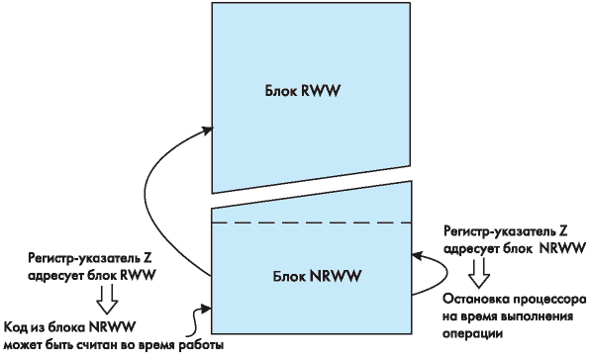
Рис. 1. Деление Flash-памяти программ AVR на блоки чтения во время записи (RWW)
и запрещения чтения во время записи (NRWW)
Размер блока загрузчика микроконтроллеров AVR конфигурируется fuse-битами BOOTSZx (см. рис. 2). Свободная память в области загрузчика может быть также использована в качестве дополнительного пространства для рабочего кода или для хранения редко обновляемых данных, полученных во время выполнения кода. Размеры блока загрузчика могут изменяться в пределах от 256 байт (используется только функция самопрограммирования) до 4 кбайт, когда необходимо реализовывать различные алгоритмы шифрации-дешифрации. Например, алгоритм по стандарту DES (Data Encription Standard) занимает 2 кбайт памяти. Отметим, что в новых кристаллах tiny13 и tiny2313 весь массив Flash-памяти программ представляет собой блок загрузчика.
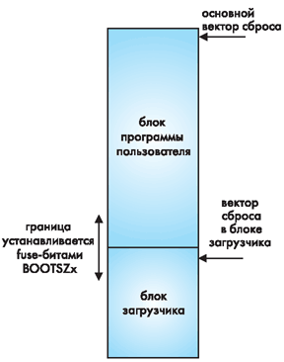
Рис. 2. Деление Flash-памяти программ AVR на блоки загрузчика и приложения
Гарантированное число циклов перезаписи Flash-памяти у микроконтроллеров AVR второго поколения составляет не менее 10 тыс. циклов при типовом значении 100 тыс. циклов. В официальной технической документации Atmel Corp. указывается значение 10 тыс. циклов. Следует отметить, что у AVR первого поколения гарантированное число циклов перезаписи Flash-памяти программ составляло всего одну тысячу циклов.
Все микроконтроллеры AVR (кроме tiny11 и tiny28) имеют также блок энергонезависимой памяти данных EEPROM, который обычно используется для хранения промежуточных данных, констант, таблиц перекодировок, калибровочных коэффициентов и т. п. Эта память может быть загружена извне как через интерфейс SPI (внутрисхемным программатором), так и с помощью параллельного программатора. Число циклов гарантированной перезаписи блока EEPROM составляет не менее 100 тыс. при типовом значении 1 млн. Срок хранения данных на EEPROM составляет 20 лет.
Особый интерес вызывает время гарантированного сохранения данных в энергонезависимой памяти на кристалле микроконтроллера (Data Retention) и устойчивость памяти к воздействию различных внешних факторов. Для микроконтроллеров AVR значение Data Retention составляет 20 лет как для Flash-памяти программ, так и для памяти данных EEPROM на кристалле. Но информация эта в корпорации Atmel является внутренней, и в официальных Data Sheet на микроконтроллеры она отсутствует. Тем не менее, Atmel Corp. по запросу клиента может выпустить специальный документ, в котором будет указано значение Data Retention для конкретного типа микроконтроллера с соответствующим номером партии и лота кремниевой пластины. Atmel Corp., естественно, признает, что подобные данные обязаны присутствовать в официальной документации на выпускаемую ею продукцию и обещает включить параметр Data Retention в будущие версии Data Sheet на микроконтроллеры AVR. К сожалению, точная дата этого события пока не называется.
Какие же внешние факторы главным образом влияют на сохранность данных во Flashи EEPROM-ячейках памяти AVR? Основной параметр - температура кристалла. Известно, что с повышением температуры возрастают токи утечки в ячейках запоминающих устройств; зависимость эта экспоненциальная. Чем больше токи утечки, тем меньше период гарантированного сохранения информации в памяти микросхемы. По оценкам специалистов Atmel, если кристалл, например, работает при температуре 25 °С, то время сохранности данных будет практически бесконечным, десятки лет. Если этот же кристалл будет работать при температуре 105 °С, то оно уже составит максимум единицы лет. Но самый главный "убийца" - это термоциклирование, работа кристалла при значительных перепадах температур в несколько десятков градусов. В таких условиях время сохранности информации в ячейках энергонезависимой памяти сокращается еще больше. Поэтому следует всячески избегать термоциклирования, даже при хранении микросхем, но особенно - при работе микроконтроллера в активном режиме.
Несанкционированный доступ к массивам Flash-памяти программ и энергонезависимой памяти данных EEPROM может быть заблокирован установкой битов защиты микроконтроллера. Снятие установленных битов защиты возможно только путем стирания всего массива Flash-памяти, причем сама память стирается в первую очередь, а биты защиты - в последнюю. Благодаря этому энергонезависимая память в микроконтроллерах AVR надежно защищена от несанкционированного доступа. Внутренняя оперативная память SRAM имеется у всех микроконтроллеров семейства "mega", а также у трех представителей семейства "tiny" - tiny26, tiny13 и tiny2313. Для некоторых микроконтроллеров семейства "mega" возможна организация подключения внешней памяти данных SRAM объемом до 64 кбайт.

6.2 Стандартные периферийные блоки
Большинство периферийных блоков не претерпело каких-либо изменений и мы не будем подробно на них останавливаться. Микроконтроллеры AVR имеют от 1 до 4 таймеров-счетчиков общего назначения с разрядностью 8 или 16 бит, а также сторожевой таймер WDT. Примечательно, что микроконтроллеры AVR второго поколения имеют дополнительный вектор прерывания от сторожевого таймера. Для временных характеристик переполнения WDT в Data Sheet на AVR пока указываются только усредненные, типовые значения. Их следует использовать только в качестве оценки, так как частота собственного генератора WDT зависит нелинейно как от температуры, так и от напряжения питания микроконтроллера. В последующих "поколениях" технической документации Atmel Corp. будут указываться как минимальные, так и максимальные значения для времени переполнения сторожевого таймера.
Система реального времени RTC реализована во всех микроконтроллерах семейства "mega", кроме mega8515. Таймер-счетчик RTC имеет отдельный предделитель, который может быть программным способом подключен или к источнику основной тактовой частоты, или к дополнительному асинхронному источнику опорной частоты (кварцевый резонатор или внешний синхросигнал). Для этой цели зарезервированы два внешних вывода микросхемы. Внутренний осциллятор, нагруженный на счетный вход таймера-счетчика RTC, оптимизирован для работы с внешним "часовым" кварцевым резонатором 32,768 кГц.
Аналого-цифровой преобразователь построен по схеме АЦП последовательных приближений с устройством выборки и хранения. Число независимых каналов преобразования определяется типом микроконтроллера, разрядность АЦП составляет 10 бит. Время преобразования выбирается программно с помощью установки коэффициента делителя частоты, входящего в состав блока АЦП. Важной особенностью аналого-цифрового преобразователя AVR является режим подавления шума, при котором на точность преобразования не оказывают влияние помехи, возникающие при работе процессорного ядра.
Порты ввода-вывода AVR имеют от 3 до 54 независимых линий ввода-вывода. Выходные драйверы обеспечивают токовую нагрузочную способность 20мА на линию порта (втекающий ток), что позволяет непосредственно подключать к микроконтроллеру светодиоды и биполярные транзисторы.
Микроконтроллеры AVR могут быть переведены программным путем в один из шести режимов пониженного энергопотребления. Для разных семейств AVR и различных микроконтроллеров в пределах каждого семейства изменяется количество и сочетание доступных режимов пониженного энергопотребления. В режиме холостого хода (IDLE) работу прекращает только процессор, а внутренний генератор синхросигналов, таймеры, система прерываний и сторожевой таймер продолжают функционировать. В режиме Power Down сохраняется содержимое регистрового файла, но останавливается внутренний генератор синхросигналов. Режим Power Save, который имеется только у AVR c RTC, похож на режим Power Down, но здесь допускается независимая работа дополнительного таймера-счетчика RTC. В режиме подавления шума при работе аналого-цифрового преобразователя (ADC Noise Reduction) останавливается процессорное ядро, но разрешена работа АЦП, двухпроводного интерфейса I2C и сторожевого таймера. Основной режим ожидания (Standby) также идентичен режиму Power Down, но работа тактового генератора не прекращается. Дополнительный режим ожидания (Extended Standby) идентичен режиму Power Save, но здесь работа тактового генератора тоже не прекращается.
Перевод микроконтроллера в один из энергосберегающих режимов дает значительное снижение суммарного энергопотребления кристалла. Если приложение выполняется на максимальной скорости за короткие промежутки времени, а потом микроконтроллер переводится в энергосберегающий режим, то среднее значение энергопотребления оказывается меньше по сравнению с тем, если выполнять ту же задачу на меньшей скорости, но соответственно за большие промежутки времени (рис. 3). В этом и заключается одно из преимуществ AVR - высокая плотность программного кода и одновременно большая скорость выполнения приложения по сравнению с другими микроконтроллерами (см., например, табл. 1) дают в среднем выигрыш энергопотребления кристалла, даже если в режиме Power Down параметры микроконтроллера AVR оказываются хуже, чем у конкурентов.
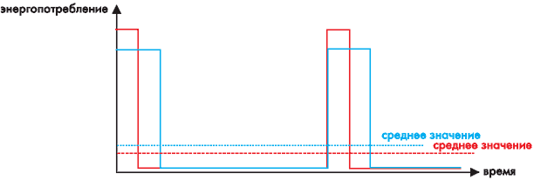
Рис. 3.Среднее энергопотребление кристалла при смешанном режиме работы
В разработке у Atmel в настоящее время находятся два новых аппаратных узла AVR. Это усовершенствованный контроллер прерываний и новая система тактирования всего микроконтроллера - как самого ядра, так и его встроенных периферийных устройств.
Система тактирования для AVR второго поколения уже была существенно доработана по сравнению с реализацией тактирования у первых микроконтроллеров AVR. В качестве образца может быть рассмотрена система тактирования серийно выпускаемых кристаллов mega128 или mega169. Она стала достаточно гибкой, может использовать пять различных источников формирования тактового сигнала. Внутренний тактовый генератор может запускаться от внешнего генератора, внешнего кварцевого резонатора, а также от внешней RC-цепочки. Максимальная тактовая частота для новых кристаллов (например, tiny13) составляет 24МГц при напряжении питания 5,5В. Все AVR полностью статические, их минимальная рабочая частота ничем не ограничена вплоть до пошагового режима.
Для уменьшения длительности периодов работы микроконтроллера в активном режиме и, следовательно, для снижения энергопотребления кристалла, следует оптимально выбирать способ тактирования AVR (рис. 4). Время запуска осциллятора должно быть как можно меньше. Для этих целей удобно использовать внутренний RC-генератор, который выводит микроконтроллер на рабочий режим всего за 6 периодов тактовой частоты. Такое же время запуска можно получить, используя внешнюю RC-цепочку или внешний синхросигнал.
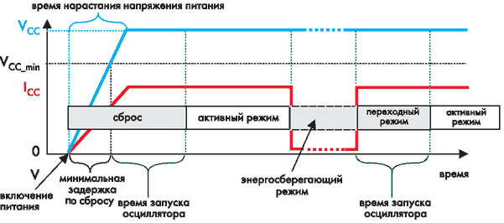
Рис. 4. Влияние системы тактирования на снижение энергопотребления кристалла
Выбор способа тактирования кристалла осуществляется путем установки или сброса fuse-битов CKSEL0:3, и пока еще этот выбор может быть сделан только на этапе программирования микроконтроллера. Чрезвычайно заманчиво было бы иметь возможность выбирать источник тактового сигнала "на лету", в процессе работы кристалла. Именно эта задача и стоит перед разработчиками AVR при создании новой системы тактирования кристалла.
Особый интерес представляет возможность тактирования AVR от встроенного RCгенератора, который калибруется на фабрике на разные частоты - от 1,0 до 9,6МГц. Всего у AVR имеется восемь разновидностей встроенного RC-генератора в пяти официальных версиях. Большинство популярных микроконтроллеров AVR общего назначения имеют RC-генератор версии 3.0/3.1, который с помощью установочных битов CKSELх может быть сконфигурирован на 4 возможные рабочие частоты: 1, 2, 4 и 8МГц. Это не всегда бывает удобно. Например, для стандартной поддержки U(S)ART тактовая частота должна быть 3,56МГц. В подобных случаях генератор можно откалибровать на работу с нужным значением тактовой частоты.
В последних версиях Data Sheet на микроконтроллеры AVR точность поддержания системной тактовой частоты внутренним RCгенератором приводится как +3%, хотя раньше она указывалась как +1%. Это сделано сознательно. В процессе изготовления на фабрике встроенный RC-генератор калибруется, как и прежде, с точностью +1% и настройки фиксируются в регистре OSCCAL. Но калибровка эта проводится при температуре 25°С, а микроконтроллер впоследствии может работать в диапазоне температур от -40 до +85 °С. В дополнение к этому значение частоты также может отличаться для разных версий выпускаемых кремниевых пластин с микроконтроллерами при одном и том же значении регистра OSCCAL. Поэтому в документации и указывается трехпроцентная точность поддержания системной тактовой частоты от установленного значения в случае работы кристалла от внутреннего RC-генератора в широком диапазоне рабочих температур и напряжений питания.
Как уже отмечалось, генератор калибруется на фабрике с точностью +1%. И он действительно работает с точностью +1%, но при определенных значениях температуры и напряжения питания микроконтроллера. Разработчик путем дополнительной калибровки и записи данных в регистр OSCCAL может довести точность поддержания системной тактовой частоты даже до +0,5%, что составляет минимальное значение погрешности. Дело в том, что величина шага калибровки не может быть определена точнее, так как зависимость частоты RC-генератора от значения OSCCAL также является нелинейной.
Рекомендации для разработчика здесь могут быть даны следующие: сначала нужно определить наиболее вероятный режим работы микроконтроллера по температуре и напряжению питания, а затем откалибровать генератор при этих условиях для работы с точностью <1%. Исключение здесь составляют лишь несколько кристаллов AVR - mega162/169 и tiny13/2313. Гарантированный "коридор" точности RC-генератора для этих микроконтроллеров составляет +10% при минимально достижимой погрешности калибровки +2%. Процесс калибровки внутреннего RC-генератора AVR не является сложным, он подробно описан в руководстве пользователя AVR053: "Calibration of the internal RC oscillator". Его можно осуществить с помощью программатора AVRISP, отладочной платы STK500 или эмулятора JTAG ICE.
Несколько слов про организацию системы сброса. Вывод RESET в микроконтроллерах AVR имеет активный сигнал низкого уровня, а для перехода в режим высоковольтного или параллельного программирования на него следует подать напряжение 11,5-12,5В. Вывод RESET у AVR является асинхронным - для сброса микроконтроллера не обязательно наличие тактовой частоты кристалла. Это обстоятельство является очень удобным, особенно при реализации конечных приложений с батарейным питанием.
Линия сброса имеет внутренний резистор привязки к шине питания для увеличения помехозащищенности, который калибруется на фабрике при изготовлении микроконтроллера. На практике, особенно в условиях сильных внешних помех, сопротивление этого резистора (100-500 кОм) оказывается слишком большим, и при отсутствии на линии RESET сигнала высокого уровня может происходить случайный сброс микроконтроллера. Существует несколько способов снижения риска непреднамеренного сброса. Например, можно использовать внешний супервизор питания. При наличии внутреннего блока BOD (Brown-out Detection) используются более простые методы. А для сохранения возможности режима высоковольтного программирования и режима сброса к линии RESET подключается внешний подтягивающий резистор с рекомендуемым значением сопротивления от 4,7 до 10 кОм. Для дополнительной защиты линии RESET от внешних помех рекомендуется также шунтировать ее на землю с помощью внешнего конденсатора. На рис. 5 приведена типовая схема внешней "обвязки" для линии RESET. Здесь также показан еще один дополнительный внешний компонент - диод. Для поддержки режима высоковольтного программирования микроконтроллеры AVR не имеют стандартного внутреннего диода для защиты от избыточного напряжения на цифровом входе RESET. Поэтому, если высоковольтное программирование не используется, то для защиты от помех рекомендуется подключать внешний диод между линией RESET и шиной питания микроконтроллера.
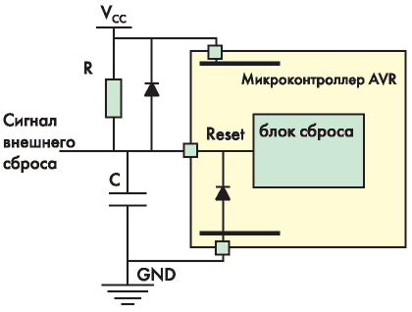
Рис. 5. Рекомендуемая "обвязка" для вывода RESET
Как уже отмечалось, вход внешнего сброса RESET используется новым однопроводным интерфейсом debugWIRE при отладке программного обеспечения микроконтроллера. Но debugWIRE при своей работе ориентируется на длительность временных интервалов между импульсами в последовательности. Наличие конденсатора, подключенного параллельно входу RESET, будет приводить к сбоям в работе этого интерфейса. Поэтому, если планируется отлаживать микроконтроллер на целевой плате с помощью debugWIRE, то необходимо предусмотреть перемычку, чтобы отключать этот конденсатор на время отладки прикладного программного обеспечения.
Если линия сброса не используется и внутрисхемное программирование не требуется, то вывод RESET может быть присоединен непосредственно к шине питания микроконтроллера.

6.3 Коммуникационные интерфейсы
Некоторые новые кристаллы AVR (tiny26, tiny2313, mega169) содержат универсальный последовательный интерфейс USI, который может быть программным образом сконфигурирован для работы в качестве коммуникационных интерфейсов SPI или I2C. Дополнительно USI может быть запрограммирован как полудуплексный UART или 4/12-разрядный счетчик. Использование USI с минимумом программного обеспечения позволяет существенно повысить скорость передачи данных и сократить объем программного кода по сравнению с программной эмуляцией последовательных интерфейсов.
Блок управления тактированием USI в режиме I2C позволяет генерировать прерывание при определении начального состояния на шине I2C. Режим I2C интерфейса USI не имеет ограничения по времени нарастания выходного сигнала и фильтрации входных шумов. Для этого режима используются выводы SCL и SDA. В режиме SPI интерфейс USI не имеет функции выбора ведомого (slave select, SS). При необходимости эта функция может быть реализована программно.
Когда USI используется в качестве UART, то при передаче кадра, например, из 10 бит (1 стартовый, 8 бит данных, один стоповый), USI не хватает 2 битов. Это ограничение "обходится" благодаря ресурсам USI: по прерыванию на изменение уровня на входе USI определяется начало кадра в режиме приема (стартовый бит), отсчитываются 8 бит данных, стартовый и стоповый биты игнорируются. Tаймер-счетчик микроконтроллера управляет тактированием входных и выходных битов, а 4-разрядный счетчик USI генерирует прерывания при сдвиге определенного числа битов. Таким образом, при организации UART с помощью USI таймер-счетчик управляет скоростью передачи данных, а 4-разрядный счетчик определяет конец кадра. Для передачи и приема данных необходимы оба счетчика, поэтому USI может быть сконфигурирован только как полудуплексный UART. В режиме передачи регистр данных USI должен быть загружен дважды для того, чтобы можно было послать все 10 бит кадра.
Если USI не применяется для последовательной передачи данных, то он может быть использован как отдельный 4-разрядный счетчик с прерыванием при его переполнении. Следует обратить внимание, что если счетчик тактируется извне, увеличение счета будет происходить по обоим фронтам тактового сигнала. Совместное применение 4-разрядного счетчика USI и стандартного таймера-счетчика позволяет организовать 12-разрядный счетчик.
Если программно установить счетчик USI на максимальное значение (0x0F), то его можно использовать в качестве еще одного источника внешнего прерывания по фронту. Для этого следует с помощью бита USICS1 выбрать в регистре управления USICR внешний источник тактирования USI. Если же битом USICS1 в качестве источника тактирования USI выбрать тактовый сигнал микроконтроллера, то этот счетчик может работать как источник программного прерывания: запись в счетчик максимального значения (0x0F) приведет к установке флага запроса прерывания на следующем тактовом импульсе.
Все новые микроконтроллеры семейства "mega" имеют интерфейсы JTAG или debugWIRE для внутрисхемного программирования и фоновой отладки. Из серийно выпускаемых в настоящее время микроконтроллеров семейства "mega" JTAG-интерфейс содержат mega32, mega64, mega128, mega162 и mega169. JTAG-интерфейс использует 4 вывода микроконтроллера и позволяет внутрисхемно программировать Flash-память программ, память данных EEPROM, fuse-биты и биты защиты, осуществлять тестирование монтажа на печатной плате с помощью блока граничного сканирования и фоновую отладку приложения с помощью блока OCD (On-Chip Debug). Также через JTAG можно калибровать внутренний RC-генератор микроконтроллера AVR. JTAG-интерфейс соответствует стандарту IEEE 1149.1.
Управление JTAG-интерфейсом осуществляется через Test Access Port или TAP (рис. 6). TAP представляет собой конечный автомат с 16 состояниями, переход в различные состояния зависит от сигнала на выводе TMS в момент переднего фронта на выводе TCK. Вывод TMS (Test Mode Select) используется для управления конечным автоматом, вывод TCK (Test Clock) - для синхронизации интерфейса JTAG. Вывод TDI (Test Data In) представляет собой последовательный вход данных для сдвига в регистр команд или регистр данных (Scan Chains), а вывод TDO (Test Data Out) - последовательный выход данных из регистра команд или регистра данных. Сигнал TRST (Test ReSeT), который дается в стандарте IEEE 1149. 1 как дополнительный, здесь не используется.
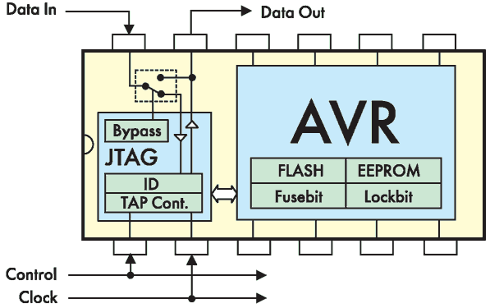
Рис. 6. Блок-схема микроконтроллера AVR с JTAG-интерфейсом
Для программирования микроконтроллеров AVR через JTAG-интерфейс нужны только эти 4 вывода микроконтроллера и выводы питания (GND, Vcc), внешнее напряжение питания 12В не требуется. Для разрешения программирования через JTAG должен быть установлен fuse-бит JTAGEN, а бит JTD в регистре MCUCR необходимо сбросить для разрешения доступа к контроллеру TAP. C помощью JTAG можно программировать и верифицировать Flash-память программ, память данных EEPROM, fuse-биты и биты защиты. Отметим, что если биты защиты LB1 или LB2 установлены, то уже не имеет значения, установлен fuse-бит JTAGEN или нет. Для программирования микросхемы в этом случае необходимо предварительно полностью стереть кристалл.
Микроконтроллеры поставляются с установленным fuse-битом JTAGEN. Если сбросить JTAGEN, то четыре вывода TAP используются как стандартные линии ввода-вывода, и TAP-контроллер находится в неактивном состоянии.
Программирование через JTAG для AVR поддерживается различными JTAG-программаторами производства третьих фирм. В качестве входных данных необходим файл SVF (Serial Vector Format). Программу AVRsvf, которая преобразует выходной шестнадцатеричный файл для прошивки Flash и EEPROM через JTAG в файл SVF, можно скачать на сайте Atmel (http://www.atmel.com/dyn/ resources/prod_documents/avrsvf.zip).

6.4. Внутрисхемная отладка через интерфейс JTAG
Рассмотрим функцию внутрисхемной отладки, которая выполняется через интерфейс JTAG благодаря блоку фоновой отладки OCD, являющегося частью самого кристалла AVR. С помощью блока OCD невозможно реализовать некоторые удобные функции отладки, например, запись трассы, неограниченное число точек аппаратного останова и т. д. Для этих целей существуют внутрисхемные эмуляторы, имитирующие с той или иной степенью достоверности поведение микроконтроллера. Но блок OCD дает другие преимущества - программный код выполняется в самом устройстве, поэтому электрические и временные параметры системы полностью соответствуют реальности.
Блок OCD поддерживает доступ ко всем внутренним периферийным узлам, внутренней и внешней SRAM, регистровому файлу, программному счетчику, Flash-памяти программ и памяти данных EEPROM. Он состоит из следующих основных частей:
- цепи сканирования, расположенной между процессорным ядром AVR и внешними периферийными узлами;
- блока точек останова;
- коммуникационного интерфейса между процессором и системой JTAG.
Все операции чтения или записи, которые выполняет отладчик (например, AVR Studio), осуществляются подачей инструкций AVR через внутреннюю цепь сканирования процессора AVR. Процессор отсылает результат в область памяти, отображенную на пространство ввода-вывода, которая является частью коммуникационного интерфейса между процессором и системой JTAG.
Блок точек останова может осуществлять останов при изменении линейного выполнения программы, то есть при выполнении прерываний, переходов, ветвлений, вызовов подпрограмм. Этот блок также реализует останов на каждом шаге (Single Step Break), две точки останова памяти программ и две комбинированные точки останова.
Вместе эти 4 точки останова могут быть сконфигурированы следующим образом:
- 4 одиночных точки останова памяти программ;
- 3 одиночных точки останова памяти программ + 1 одиночная точка останова памяти данных;
- 2 одиночных точки останова памяти программ + 2 одиночных точки останова памяти данных;
- 2 одиночных точки останова памяти программ + 1 точка останова памяти программ с маской ("range Break Point");
- 2 одиночных точки останова памяти программ + 1 точка останова памяти данных с маской ("range Break Point").
Отладчик, например, AVR Studio, может использовать для своих внутренних целей один (или более) из этих ресурсов, уменьшая таким образом возможности разработчика по использованию точек останова. Внутрисхемный эмулятор JTAG ICE производства Atmel Corp. имеет (согласно описанию) 4 аппаратных точки останова, но пользователю доступны только три, четвертая используется самим эмулятором. Дополнительно может использоваться прерывание при изменении линейного выполнения программы.
Также возможно использование неограниченного числа точек останова с помощью команды BREAK. При использовании команды BREAK во время отладки действующая команда заменяется на команду BREAK во Flash-памяти программ, поэтому страница Flash-памяти каждый раз перепрограммируется при добавлении или удалении точки останова.
В дополнение к fuse-биту JTAGEN для разрешения работы блока фоновой отладки OCD должен быть также установлен fuse-бит OCDEN. При установке битов защиты режим фоновой отладки отключается. Аппаратная внутрисхемная отладка микроконтроллеров AVR с блоком OCD поддерживается стандартным отладчиком Atmel - AVR Studio.
Граничное сканирование - еще одна полезная возможность, которая реализуется с помощью JTAG-интерфейса. Она используется для проверки правильности разводки целевой печатной платы и ее монтажа. При установке fuse-бита JTAGEN и снятия бита JTD в регистре ввода-вывода MCUCR разрешается доступ к цепи сканирования. Эта цепь включает все физические выводы микроконтроллера. Внутренняя цепь сканирования, являющаяся частью системы OCD, при этом отключается. Отметим, что при использовании интерфейса JTAG для граничного сканирования, тактовая частота JTAG TCK может быть выше, чем тактовая частота микроконтроллера AVR.
Блок граничного сканирования соответствует стандарту IEEE 1149.1. Цепь граничного сканирования позволяет подавать и наблюдать логические уровни на цифровых линиях ввода-вывода и состоит из ячеек граничного сканирования, расположенных на каждой линии ввода-вывода. Каждая ячейка может быть "прозрачной", выдавать логические сигналы, определять уровень действующего сигнала на линии ввода-вывода.
Микросхемы, имеющие JTAG-интерфейс, могут быть соединены последовательно в цепочку с помощью сигналов TDI/TDO (рис. 7). Логический анализатор управляет уровнями сигналов устройства, наблюдает за значениями входных сигналов от других устройств и сравнивает их с ожидаемыми значениями. Таким образом, блок граничного сканирования обеспечивает механизм для тестирования межсоединений и взаимодействия электронных компонентов на печатной плате, используя только 4 вывода контроллера TAP. Для реализации функции граничного сканирования необходимо описание устройства на языке BSDL (Boundary-scan Description Language). Порядок и функции битов в регистре данных граничного сканирования приводятся в технических описаниях на микроконтроллеры. Файлы BSDL для различных микроконтроллеров AVR доступны на сайте корпорации Atmel (http://www.atmel.com/dyn/ resources/prod_documents/bsdl.zip).

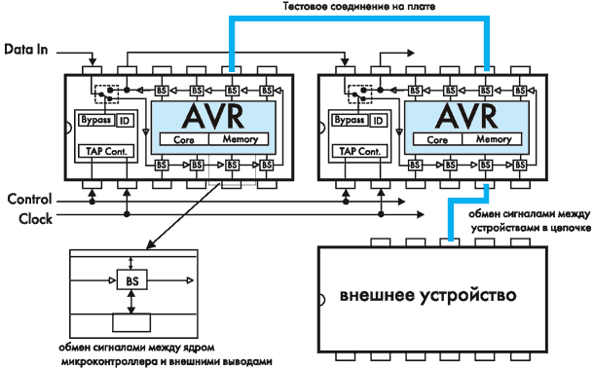
Рис. 7. Соединение устройств с JTAG-интерфейсом в цепочку
Еще один коммуникационный интерфейс, который имеется во всех микроконтроллерах семейства "mega" и в микроконтроллере tiny2313 - это универсальный синхронный и асинхронный последовательный приемопередатчик USART. Вместо UART микроконтроллеры AVR содержат теперь USART, который, в отличие от своего предшественника, имеет синхронный режим передачи.
USART полностью совместим со старым интерфейсом UART в семействе AVR в отношении расположения битов во всех регистрах, скорости передачи данных, режимов передачи, работы регистра передачи и режима приема. Основное улучшение состоит в том, что регистр ввода-вывода данных приемника UDR стал двухуровневым. Два буферных регистра действуют как один циклический буфер FIFO, поэтому UDR интерфейса USART должен быть каждый раз считан при поступлении данных. Флаги ошибки (FE, DOR) и девятый бит данных (RхB8) сохраняются вместе с данными в регистре приемника. Поэтому эти биты следует считать перед обращением к регистру UDR, иначе статус ошибки будет потерян вместе со статусом регистра. Еще одно примечательное отличие состоит в том, что сдвиговый регистр в приемнике USART может работать как третий регистр, если принимаемым данным разрешено оставаться в последовательном сдвиговом регистре и если буферные регистры заполнены до того, как определено начало нового стартового бита. Таким образом, USART оказывается более устойчивым к возникновению сбойной ситуации по переполнению данных.

6.4. Перспективы развития семейства
При сохранении процессорного ядра и архитектуры AVR, а соответственно, и совместимости микроконтроллеров "снизу вверх", корпорация Atmel продолжает совершенствовать характеристики периферийных блоков AVR и более полно использовать возможности усовершенствованной технологии 0,35мкм. Микроконтроллеры функционируют в широком диапазоне питающих напряжений от 1,8 до 6,0В. Увеличена производительность AVR второго поколения и снижено их энергопотребление при работе в энергосберегающих режимах. Максимальная тактовая частота при напряжении питания 5,5В составляет 24МГц, а при 1,8В - 6МГц. В режиме Power Down при напряжении питания 1,8В ток потребления современных AVR не превышает 0,1мкА. Для дополнительного управления энергопотреблением в микроконтроллерах семейства "mega" применяется специальный модуль, управляемый программно через 8-разрядный регистр PRR (Power Reduction Register). Все новые AVR имеют встроенный интерфейс для внутрисхемного программирования и фоновой отладки, многие содержат коммуникационный интерфейс USART. Микроконтроллеры AVR выпускаются теперь только для индустриального температурного диапазона с двумя диапазонами напряжения питания. Анонсирован первый кристалл AVR с контроллером CAN для индустриального и автомобильного температурного диапазонов, серийное производство которого планируется начать осенью 2004 года. Часть новых микроконтроллеров будет опрессовываться в корпуса с выводами, не содержащими свинца (Pb-free). Для обозначения таких микросхем в конце наименования вместо кода температурного диапазона проставляется литера "J".
В ближайшем будущем Atmel Corp. планирует для микроконтроллеров AVR еще ряд аппаратных новшеств. Будет добавлен еще один (четвертый) бит управления портами ввода-вывода с целью дальнейшего снижения энергопотребления кристалла путем отключения линий ввода-вывода от физического вывода микросхемы. Разрабатывается многоуровневый контроллер прерываний для облегчения реализации сложных задач на микроконтроллерах AVR с большим количеством периферийных устройств и большим объемом памяти программ. Также в разработке находится новый аппаратный модуль для динамического переключения источника тактирования кристалла AVR без нарушения его текущей работы. Прорабатывается возможность дополнительной программной коммутации выхода внутреннего аналогового компаратора AVR на внешний вывод микросхемы. Также обсуждаются вопросы реализации аппаратного контроллера прямого доступа к памяти (DMA) на кристалле AVR.

7. Методические указания для проведения лабораторных работ.

7.1. Основной программный пакет AVR Studio.
Популярность микроконтроллеров AVR способствовала тому, что многие фирмы-производители программных средств поддержки микроконтроллеров (ассемблеров, компиляторов, отладчиков) создали программные пакеты поддержки AVR. Данный раздел содержит обзор программных средств, предлагаемых самой фирмой Atmel, и начинается со знакомства с основным программным пакетом - AVR Studio.
AVR Studio - это интегрированная отладочная среда разработки приложений ( IDE ) для микроконтроллеров семейства AVR (AT90S, ATmega, ATtiny) фирмы Atmel.
IDE AVR Studio содержит:
- транслятор языка ассемблера (Atmel AVR macroassembler);
- отладчик (Debugger);
- программное обеспечение верхнего уровня для поддержки внутрисхемного программирования (In-System Programming, ISP).
Отладчик AVR Studio поддерживает все типы микроконтроллеров AVR и имеет два режима работы: режим программной симуляции и режим управления различными типами внутрисхемных эмуляторов (In-Circuit Emulators) производства фирмы Atmel. Важно отметить, что интерфейс пользователя не изменяется в зависимости от выбранного режима отладки.
Отладочная среда поддерживает выполнение программ как в виде ассемблерного текста, так и в виде исходного текста языка С. Отладчик AVR Studio по формату объектного файла совместим с ассемблерами фирм Atmel (AVR Assembler) и IAR Systems (EWA90-Assembler - ftp://www.atmel.com/pub/atmel/ewa90-a.zip). По формату объектного файла ubrof AVR Studio совместим с компилятором С фирмы IAR Systems (ICCA90 C Compiler - http://www.iar.com/), по формату coff - с компиляторами С фирм Imagecraft (ICCAVR и ICCtiny - http://www.imagecraft.com/software/index.html) и HP Infotech (CodeVisionAVR - http://infotech.ir.ro/).
AVR Studio распространяется свободно, его последняя версия всегда доступна на сайте фирмы Atmel ( http://www.atmel.com/atmel/products/prod203.htm).

7.1.1. Создание и трансляция проекта
После запуска AVR Studio для создания нового проекта необходимо в меню Project выбрать команду New. В результате на экране появляется диалоговое окно (рис. 1), в котором необходимо ввести название проекта (Project name) и его расположение (Location). Новый проект удобнее создавать в отдельной папке.
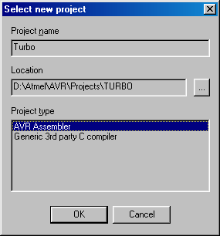
Рис. 1.Окно создания нового проекта
Далее выбирается тип проекта:
- AVR Assembler. Использует встроенный макроассемблер AVR Studio.
- Generic 3D party C compiler. Использует внешний компилятор С, имеющий интерфейс командной строки.
При выборе пункта AVR Assembler после нажатия кнопки OK на экране появляется окно организации проекта (рис. 2), показывающее все связанные с проектом файлы.
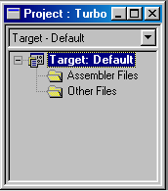
Рис. 2. Окно организации проекта
Далее к проекту должен быть добавлен файл программы на языке ассемблера. Это можно сделать разными способами: или в проект добавляется уже существующий файл с расширением .asm, или создается новый.
Для создания нового файла необходимо в этом окне выбрать группу Assembler Files и в меню Project выбрать пункт Add File. В открывшемся окне следует ввести название файла с расширением .asm. Если файл был создан ранее, то его необходимо найти на диске и двойным щелчком мыши занести в строку <Имя файла>.
Созданный (или найденный) таким образом файл будет помещен в группу Assembler Files в окне организации проекта. Подобным же образом можно подключить к проекту и другие ассемблерные файлы, но группа Assembler Files может содержать только один файл, с которого в дальнейшем будет начинаться трансляция проекта. Назовем этот файл входным ассемблерным файлом проекта. Значок этого файла в окне организатора проекта отмечен красной стрелкой вправо, все другие файлы проекта будут отмечены синими стрелками, направленными вниз (рис. 3). Все файлы проекта должны быть включены во входной файл проекта с помощью ассемблерной директивы .include. Для смены входного файла проекта на другой надо установить курсор мыши на нужный файл в окне организации проекта и щелкнуть правой кнопкой мыши. В открывшемся всплывающем окне надо указать этот файл как Assembler entry file.
Для того, чтобы в тексте ассемблерных файлов вместо адресов внутренних регистров микроконтроллера использовать их символические имена, нужно подключить к проекту файл, содержащий назначения символических имен всех регистров выбранного микроконтроллера (обычно его называют включаемым файлом), например m103def.inc. Включаемые файлы входят в прикладное программное обеспечение AVR Studio и при инсталляции помещаются в папку Appnotes в директории, где установлен AVR Studio.
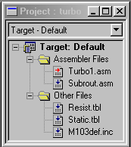
Рис. 3. Окно организации проекта с подключенными файлами проекта
Для редактирования исходного текста программы необходимо в папке Assembler Files в окне организации проекта открыть нужный файл с расширением .asm. В открывшееся окно для редактирования файла можно с клавиатуры или через буфер компьютера ввести текст программы на языке ассемблера (рис. 4).
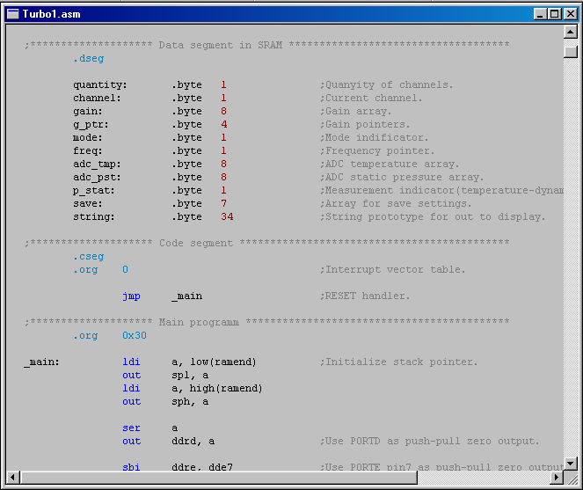
Рис. 4. Окно редактирования программы на языке ассемблера
Перед трансляцией нужно задать установки проекта. В пункте меню Project выбирается Project Settings, и в открывшемся окне установок проекта указывается необходимый формат выходного файла. AVR Studio поддерживает следующие выходные форматы:
- Object
- Generic
- Intel Intellec 8/MDS (Intel Hex)
- Motorola S-Record
Для отладки в AVR Studio необходим файл в формате Object (объектный файл). Однако большинство программаторов в качестве входных используют файлы в формате Intel Hex.
Далее осуществляется трансляция программы и проверка правильности её написания. Выбирается пункт Assemble в меню Project. Открывшееся окно Project Output содержит сообщения ассемблера. В это окно выводится информация о количестве слов кода и данных, о наличии ошибок, и другая информация (рис. 5).

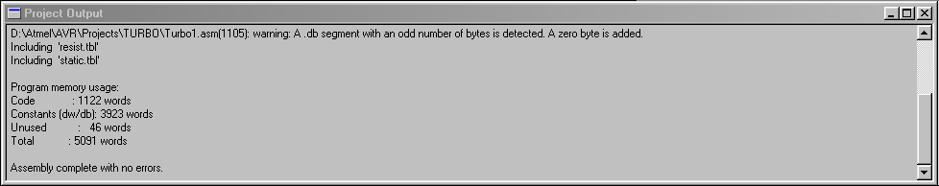
Рис.5. Окно сообщений ассемблера
Для локализации ошибок трансляции в случае их наличия можно в окне сообщений ассемблера установить курсор мыши на сообщение об ошибке и два раза щелкнуть левой кнопкой мыши. При этом в окне редактирования исходного текста программы курсор будет установлен на строку, вызвавшую сообщение об ошибке, и эта строка будет выделена цветом.
В результате трансляции создается выходной файл в указанном формате. Если исходный ассемблерный текст содержал сегмент энергонезависимых данных (объявленный директивой .eseg), то при трансляции будет создан также файл с расширением .eep. Этот файл содержит данные для внутренней EEPROM микроконтроллера и имеет тот же формат, что и выходной файл.
Если в результате трансляции не выдается сообщений об ошибках, можно приступать к отладке проекта.

7.1.2. Режимы работы отладчика
Как уже говорилось, AVR Studio позволяет производить отладку приложений с использованием встроенного программного симулятора или внешнего внутрисхемного эмулятора. Когда пользователь запускает AVR Studio, программа проверяет наличие эмулятора на одном из последовательных портов компьютера. Если эмулятор найден, то выбирается как базовая система отладки. Если эмулятор не найден, то отладка будет выполняться на встроенном программном симуляторе AVR.
Внутрисхемный эмулятор позволяет производить отладку приложения на реальной целевой плате. Следует помнить, что в режиме реального времени эмулятор работает существенно быстрее, чем программный симулятор.
Отметим еще раз, что независимо режима работы отладчика, интерфейс AVR Studio не меняется. При переключении между различными режимами отладки все параметры среды сохраняются. Информация о текущем режиме отладчика выводится в строке состояния AVR Studio.

7.1.3. Отладка проекта при помощи программного симулятора
Для запуска отладчика необходимо выполнить процедуру Build and run, которая вызывается при нажатии на соответствующую кнопку на панели управления. Процедура Build and run выполняется в два этапа. Сперва происходит трансляция входного ассемблерного файла, при которой независимо от установок проекта, кроме выходного файла заданного формата генерируется и объектный файл. Затем этот объектный файл загружается в отладчик.
Для совместимости с прежними версиями в AVR Studio предусмотрен еще один вариант запуска отладчика - загрузка полученного в результате трансляции объектного файла (File -> Open) . Но при этом пользователь не имеет возможности редактировать исходный текст программы непосредственно в отладчике. Кроме того следует помнить, что для того, чтобы транслятор сгенерировал необходимый для запуска отладчика объектный файл, нужно в окне установок проекта указать в качестве формата выходного файла транслятора Object.
При первом для проекта запуске отладчика вызывается окно выбора целевого микроконтроллера (рис. 6).
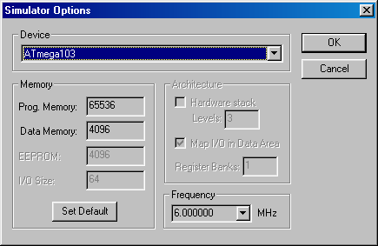
Рис. 6. Окно выбора целевого микроконтроллера
В этом окне из списка выбирается нужный микроконтроллер (Device), например ATmega103, и тактовая частота процессорного ядра (Frequency). Опции Memory и Architecture при выборе стандартного устройства в окне не используются. Это же окно может быть вызвано в процессе работы отладчика (Options -> Simulator Options).
Экран AVR Studio в режиме отладке представлен на рис. 7.
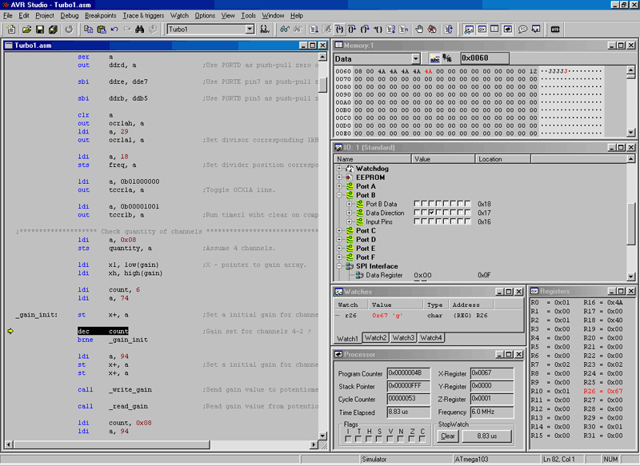
Рис. 7. Экран AVR Studio в режиме отладки
При выполнении процедуры Build and run (или при загрузке объектного файла) автоматически открывается окно исходного текста исполняемой микроконтроллером программы В окне отображается код, который выполняется в отладочном окружении (эмуляторе или программном симуляторе).
После выбора опций симулятора в левом поле окна ассемблерной программы появляется желтая стрелка, указывающая позицию программного счетчика микроконтроллера (рис. 8). Этот указатель всегда находится на строке, которая будет выполнена в следующем цикле.

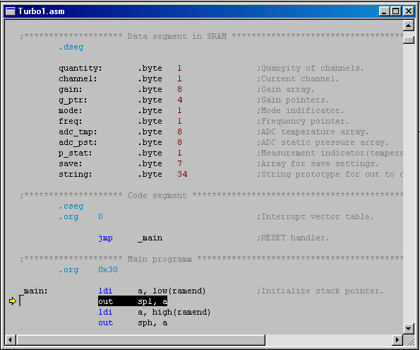
Рис. 8. Окно исходного текста программы в режиме отладки
Пользователь может выполнять программу полностью в пошаговом режиме, трассируя блоки функций, или выполняя программу до того места, где стоит курсор. В дополнение можно определять неограниченное число точек останова, каждая из которых может быть включена или выключена. Точки останова сохраняются между сессиями работы.
В AVR Studio для отладки программы предусмотрены две команды пошагового режима: Step Over и Trace into. Разница между ними в том, что команда Step Over не работает в подпрограммах. С помощью команд пошагового режима можно проследить изменения значений в регистрах устройств ввода/вывода, памяти и регистрового файла. К командам шагового режима относятся также Auto Step и Multi Step. Выбрав в меню Debug пункт Debug Options, можно установить в открывшемся окне параметры режимов Auto Step и Multi Step, а также некоторые другие опции симулятора, речь о которых пойдет ниже.
Помимо шагового режима, возможна отладка программы с использованием точек останова (Breakpoints). Командой Go запускается исполнение программы. Программа будет выполняться до остановки пользователем или до обнаружения точки останова.
Для установки точки останова в AVR Studio служит пкнкт меню Breakpoints -> Toggle Breakpoint. Точка останова ставится в строке, отмеченной курсором (рис. 9).
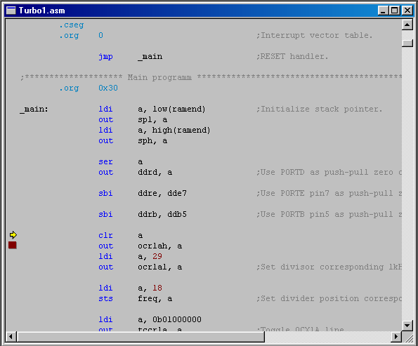
Рис. 9. Точка останова в окне исходного текста программы в режиме отладки
Красная отметка в левом поле окна исходного текста программы показывает установленную точку останова.
В процессе отладки также можно выбрать пункт меню Debug -> Run To Cursor. При выборе этого пункта исполняемый код будет выполняется до достижения команды, обозначенной курсором. При этом, если отладчик обнаруживает точку останова, установленную ранее положения курсора, то останов будет выполнен только в случае его разрешения в окне Debug Option, в противном случае выполнение не приостанавливается. Если команда, обозначенная курсором, не достигается, отладчик продолжает исполнять код программы до тех пор, пока исполнение не будет прервано пользователем. Поскольку режим Run To Cursor зависит от позиции курсора, он доступен только при активном окне исходного текста.
Для остановки исполнения программы пользователем служит команда Break. В состоянии останова эта команда недоступна.
При отладке с использованием точек останова, или если адрес останова указан курсором в окне исходного текста, модификация информации во всех окнах происходит только при достижении останова (или при прекращении исполнения программы пользователем).
Пункт меню Debug -> Reset выполняет сброс микроконтроллера. Если программа при этом выполняется, то ее исполнение будет остановлено. После сброса информация во всех окнах модифицируется.
Для наблюдения за работой программы можно открыть несколько окон, отображающих состояние различных узлов микроконтроллера. Окна открываются нажатием соответствующих кнопок на панели инструментов или при выборе соответствующего пункта меню View.
Регистровый файл микроконтроллера AVR отображается в окне Registers (рис. 10). Если в процессе выполнения программы в очередном цикле значение какого-либо регистра изменится, то этот регистр будет выделен красным цветом. При этом, если в следующем цикле значение регистра останется прежним, то цветовое выделение будет снято. Такое же цветовое выделение реализовано в окнах устройств ввода/вывода, памяти и переменных.
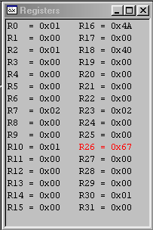
Рис. 10. Окно состояния регистрового файла.
Состояние встроенных периферийных устройств микроконтроллера отображено в окне I/O Window (рис. 11)
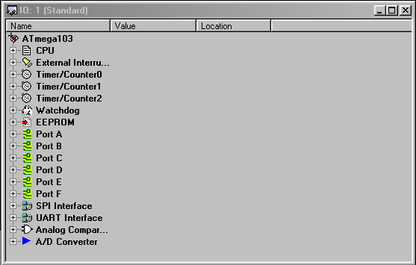
Рис. 11. Окно состояния устройств ввода вывода
В этом окне отражаются все функциональные блоки микроконтроллера. Любой блок может быть раскрыт нажатием на его значок. При раскрытии блока в окне отражаются адреса и состояния всех его регистров и отдельных, доступных для модификации, битов (рис. 12). Каждый доступный для модификации бит может быть установлен или сброшен как программой по ходу ее исполнения, так и пользователем вручную (указав курсором мыши нужный бит и щелкнув левой кнопкой мыши пользователь может изменить значение бита на обратное) - в режиме программной симуляции это является способом имитации входного воздействия на микроконтроллер.

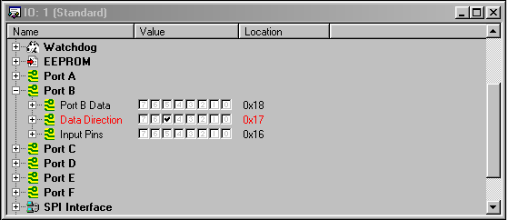
Рис. 12. Развернутый порт PORTB в окне устройств ввода/вывода
Другим способом задания входного воздействия на микроконтроллер в режиме симулятора является использование внешних файлов входных воздействий. Формат файла входного воздействия очень прост:
000000000:00
000000039:01
000000040:00
9999999999:FF
Здесь значение, указанное после разделителя < : > - это шестнадцатеричное представление сигналов, воздействующих на порт микроконтроллера. Значение, указанное до разделителя - это десятичный номер цикла (с момента сброса микроконтроллера), в котором указанное воздействие поступает на выводы порта микроконтроллера. Файл входного воздействия должен заканчиваться строкой с заведомо большим номером цикла, в противном случае будет выдано сообщение об ошибке. Для подключения файла входного воздействия служит пункт меню Options -> Simulator Port Stimuli. В открывшемся окне нужно указать порт микроконтроллера, на который нужно подавать воздействие, и файл этого воздействия. Пользователь может создавать файлы воздействий, записывать изменения значений на выходах портов микроконтроллера в файл (формат этого файла тот же, что и у файла входных воздействий). Для записи служит пункт меню Options -> Simulator Port Logging. В открывшемся окне нужно указать порт микроконтроллера и имя файла для записи. Записываемый файл будет удаляться и создаваться вновь при каждом выполнении сброса микроконтроллера (Debug -> Reset). Подключать файл входного воздействия или задавать имя файла для записи пользователь должен сам при каждом запуске симулятора.
Для наблюдения за изменениями переменных предназначено окно Watch. Переменные, определенные в программе, могут быть отображены в этом окне. Если в процессе выполнения программы значения этих переменных будут изменяться, то все изменения можно будет наблюдать в этом окне (рис. 13).
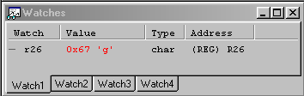
Рис. 13. Окно просмотра переменных
Для индикации состояния программного счетчика, указателя стека, содержимого регистра статуса SREG и индексных регистров X, Y и Z в процессе отладки программы предназначено окно Processor (рис. 14).
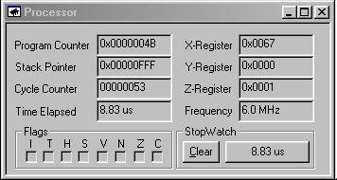
Рис. 14. Окно состояния процессорного ядра
В этом же окне отображается текущее время выполнения программы и тактовая частота ядра микроконтроллера.
Просмотр ячеек памяти программ, памяти данных, EEPROM и регистров портов ввода/вывода в ходе исполнения программы возможно также с помощью диалогового окна Memory. Падающее меню диалогового окна позволяет выбрать один из четырех массивов ячеек памяти: Data, IO, Eeprom, Program Memory. Для одновременного просмотра нескольких областей окно Memory может быть открыто несколько раз. Информация в диалоговом окне может быть представлена в виде байтов или в виде слов в шестнадцатеричной системе счисления, а также в виде ASСII - символов (рис. 15).
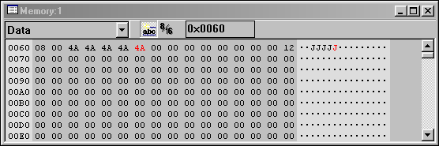
Рис. 15. Окно просмотра содержимого памяти
В процессе отладки пользователь может инициализировать внутреннее ОЗУ или EEPROM микроконтроллера (например, данными, содержащимися в полученном при трансляции файле .eep), или сохранить содержимое ОЗУ и EEPROM в виде файлов в формате Intel Hex. Для этого служит пункт меню File -> Up/Download Memory.
Для внесения изменений в программу в процессе отладки необходимо редактировать её исходный текст. При попытке запуска симулятора на исполнение программы после редактирования на экране появляется окно, сообщающее об изменении программы и необходимости её перекомпиляции.
Для сохранения проекта необходимо воспользоваться пунктом меню Project -> Close. При закрытии проекта сохраняются все его настройки. Во время следующей загрузки настройки будут автоматически восстановлены.
Работая с программным симулятором пакета AVR Studio, следует помнить, что он пока не поддерживает некоторые режимы работы микроконтроллеров AVR и их периферийные узлы:
- Аналого-цифровой преобразователь;
- Аналоговый компаратор;
- Режим часов реального времени;
- Режим пониженного электропотребления (инструкция "sleep" интерпретируется программным симулятором как "nop" ) ;
Возможно, в последующих версиях AVR Studio поддержка этих узлов и режимов будет реализована.
Как уже говорилось, кроме программного симулятора IDE AVR Studio включает в себя программное обеспечение верхнего уровня для управления аппаратными средствами поддержки разработок. Меню Tools содержит команды запуска управляющих программ. Особенности интерфейса и работы этих программ будут рассмотрены ниже.

7.1.4. Внутрисхемный программатор
Как уже говорилось, микроконтроллеры AVR имеют несколько режимов программирования: параллельный режим с использованием повышенного программирующего напряжения, последовательный режим с использованием повышенного программирующего напряжения и режим внутрисхемного последовательного программирования.
Возможность внутрисхемного программирования микроконтроллеров AVR по последовательному синхронному интерфейсу SPI позволяет создавать простые и недорогие программаторы. Такие программаторы называют внутрисхемными (In-System Programmer, ISP).
AT90ISP - простой внутрисхемный программатор, реализованный на микроконтроллере AT90S1200-12SC.
AT90ISP был первым внутрисхемным программатором, предложенным Atmel Corp. Первая версия прошивки (firmware) для микроконтроллера AT90S1200 позволяла осуществлять внутрисхемное программирование всего нескольких типов микроконтроллеров AVR (AT90S1200, AT90S2313, AT90S4414, AT90S8515), и одного микроконтроллера семейства AT89S - AT89S8252. С появлением новых типов микроконтроллеров AVR появилась необходимость усовершенствования firmware, и последняя версия прошивки (v2.2) поддерживает гораздо более широкую номенклатуру микроконтроллеров AVR (ATtiny12, ATtiny15, AT90S1200, AT90S2313, AT90S2323, AT90S2333, AT90S2343, AT90S4414, AT90S4433, AT90S4434, AT90S8515, AT90S8535, ATmega83, ATmega103, ATmega161, ATmega163). Поддержка микроконтроллеров семейства AT89 из последней версии firmware исключена.
AT90ISP подключается к COM-порту персонального компьютера. Питание AT90ISP осуществляется от целевого устройства. Схема AT90ISP представлена на рис. 18.

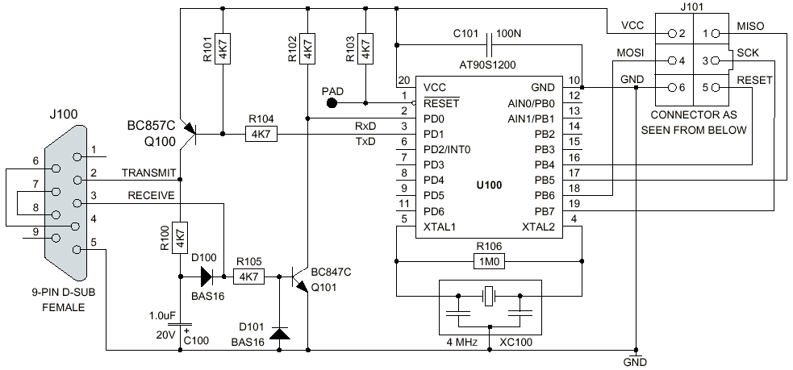
Рис. 18. Схема AT90ISP
Описание AT90ISP можно найти на сайте Atmel по ссылке http://www.atmel.com/atmel/acrobat/doc0943.pdf. По адресу ftp://www.atmel.com/pub/atmel/avr910.asm можно найти исходный ассемблерный текст одной из первых версий прошивки микроконтроллера AT90S1200.
AT90ISP работает под управлением прграммы AVRProg (последняя версия - v1.33). Как уже говорилось, AVRProg является составной частью пакета AVR Studio. Для запуска этой программы нужно выполнить команду AVR Prog из меню Tools. Однако, AVRProg может быть установлен и как автономная программа. Дистрибутив AVRProg доступен на сайте Atmel: ftp://www.atmel.com/pub/atmel/aprogwin.exe. Рабочее окно программы AVRProg представлено на рис.19.
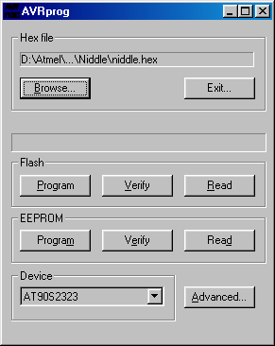
Рис. 19. Рабочее окно программы AVRProg
Установив тип целевого микроконтроллера, пользователь может производить стирание, чтение и запись как памяти программ (Flash), так и энергонезависимой памяти данных (EEPROM). Установив курсор на кнопку Advanced, и щелкнув левой кнопкой мыши, пользователь может войти в режим установки битов защиты от несанкционированного считывания содержимого памяти программ микроконтроллера (Lock bits) и управляющих битов (Fuse bits) - рис. 20.
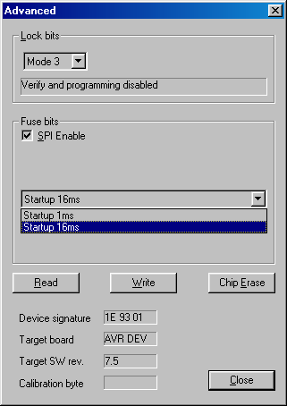
Рис. 20. Программа AVRProg - режим установки управляющих битов и битов защиты

В заключение, я считаю необходимым отметить, что используемый для внутрисхемного программирования микроконтроллеров AVR последовательный интерфейс SPI может быть довольно просто эмулирован несколькими разрядами стандартного LPT-порта персонального компьютера.

7.2 Лабораторная работа

7.2.1. Общие сведения, назначение
Учебный стенд - программно-аппаратный комплекс, ориентированный для применения в учебных целях по курсу: «Микроконтроллерные устройства управления ч.2», а также как средство разработки программного обеспечения для контроллеров на базе однокристальных ЭВМ серий MCS-51 и AVR фирмы Atmel.

7.2.2. Возможности стенда.
- изучение микроконтроллера семейства MCS-51
- изучение микроконтроллера с RISC системой команд
- изучение работы встроенного АЦП
- изучение работы встроенного ШИМ генератора
- изучение работы встроенного UART
- изучение интерфейса RS-232
- изучение интерфейса RS-485
- построение распределенной многопроцессорной системы
- изучение интерфейса i2c
- изучение интерфейса SPI.
- изучение интерфейса 1-wire microlan
- изучение работы ЖКИ индикатора
- изучение алгоритмов обслуживания клавиатур
- изучение современного 8-ми разрядного микроконтроллера, оснащенного типовым набором периферии, встраиваемой в современные микроконтроллеры
- изучение принципов построения современных встраиваемых устройств с использованием современной элементной базы

7.2.3. Технические характеристики.

- Используемые однокристальные микроконтроллеры: в позиции DD5 - Atmega16, Atmega163, Atmega8535, AT90S8535; в позиции DD7 - Atmega162, Atmega161, Atmega8515, AT90S8515, AT89S8252;
- Последовательная EEPROM память 128 байт (AT24C01A);
- Последовательный канал передачи данных RS232 или RS485 (переключение аппаратное);
- Потенциометры, подключённые к выводам АЦП микроконтроллеров (2 шт.);
- Светодиодная индикация (3 шт.);
- Часы реального времени (DS1307);
- Генератор звука (зуммер);
- Жидкокристаллический индикатор;
- Семисегментный индикатор;
- Устройство дискретного ввода информации: клавиатурная матрица 4х4;
- Цифровой термодатчик (DS18B20).

7.2.4. Описание стенда.

7.2.4.1. Структурная схема стенда.

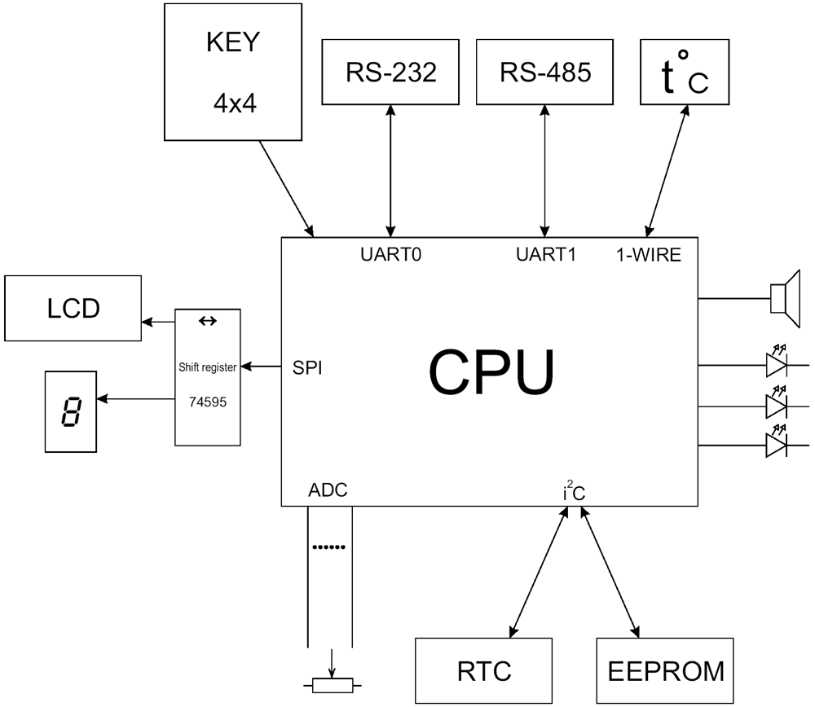
Рис.1 Структурная схема учебного стенда.
Электрические схемы стенда при работе с контроллерами Atmega16, Atmega162, AT89S8252 приведены в Приложении.

7.2.4.2. Расположение элементов на плате стенда.

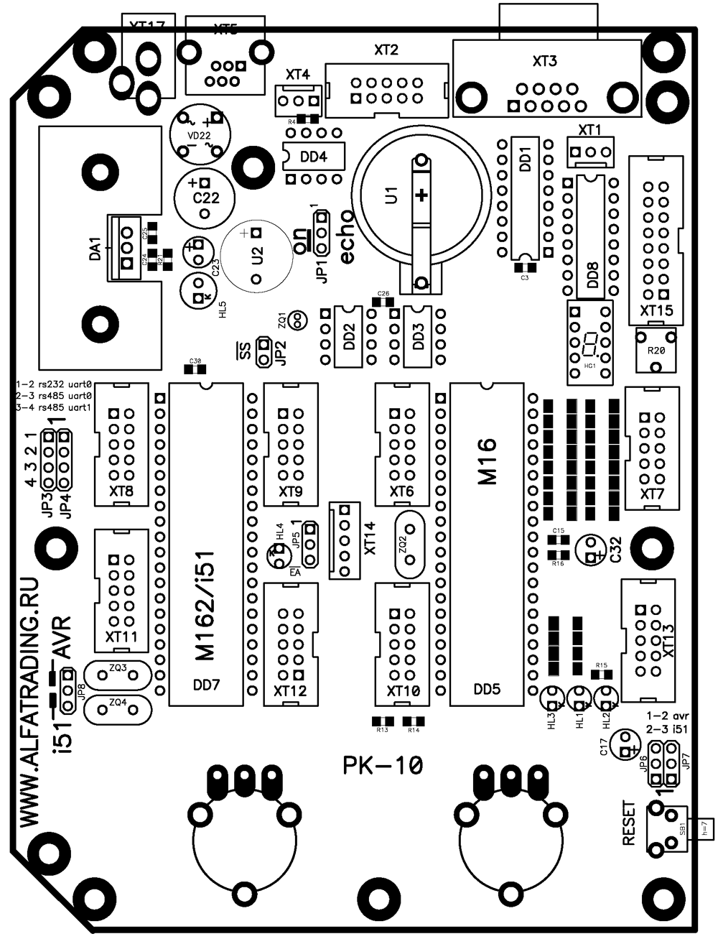
Рис.2 Расположение элементов на плате стенда.
HL1-HL3 – светодиодные индикаторы (зелёные);
HL5 – светодиодный индикатор питания (красный);
JP1-JP8 – джамперы;
U2 – зуммер;
HG1 – семисегментный индикатор;
XT1-XT15 – разъёмы стенда.

7.2.4.3. Питание стенда.

Питание стенда может осуществляться постоянным или переменным напряжением в диапазоне 8-20в. Питание подается на разъем ХТ17.
Батарейка U1 типа CR-2032 используется только для подержания службы времени организованной на базе DS1307. Отсутствие батарейки не влияет на работоспособность стенда.

7.2.4.4. Разъемы стенда.
Программатор подключается к разъему ХТ2.
RS-232 интерфейс выведен на разъем ХТ3 и может быть подключен к компьютеру при помощи удлинителя СОМ порта (прямой кабель). Дополнительно RS-232 выведен на разъем ХТ1.
RS-485 интерфейс выведен на разъем ХТ5.
Клавиатура подключается через разъем ХТ13.
ЖКИ индикатор подключается к разъему ХТ15.
Термодатчик с чувствительным элементом DS1820 подключается к ХТ4. К этому разъему можно подключить также любое устройство поддерживающее интерфейс 1-wire microlan.
На разъем ХТ7 выведены все каналы АЦП.
На разъемы ХТ6, ХТ10, ХТ12 выведены порты микросхемы DD5.
На разъемы ХТ8, ХТ9, ХТ11, ХТ12, ХТ14 выведены порты микросхемы DD7.

ВНИМАНИЕ многие сигналы выведены одновременно на несколько разъемов!

Подстроечнный резистор R20 используется для регулировки контрастности ЖКИ.
Кнопка SB1 подает сигнал RESET установленной полярности на микроконтроллер.

Описание джамперов.

Джамперы JP6, JP7 служат для выбора уровня сигнала RESET.
Джампер JP5 служит для переключения сигнала -EA или подключения светодиода.
Джампер JP8 служит для выбора одного из двух кварцевых резонаторов, в зависимости от типа устанавливаемого микроконтроллера в позицию DD7.
Джампера JP3, JP4 служат для выбора типа интерфейсов между RS-232 и RS-485 в случае если микроконтроллер имеет всего один UART.
Джампер JP1 служит для включения или отключения локального ЭХА для интерфейса RS-485
Джампер JP2 служит для отключения динамического генератора звука (пищалки).

Программирование.

Программирование микроконтроллеров осуществляется при помощи внутрисхемного программатора, подключаемого ко стенду через последовательный синхронный интерфейс SPI и программы AVRPROG.EXE разработанной фирмой ATMEL, о которой было рассказано выше. Программирование ATmega 162 осуществляется путем выбора в программе AVRPROG типа микроконтроллера ATmega 16. Возможно, в новых версиях AVRPROG в список микроконтроллеров будет включен и процессор ATmega162.
Программа AVRPROG работает с данными в формате INTEL HEX, поэтому будьте внимательны при компиляции программ.
Программа AVRPROG сама определяет к какому порту подключен программатор и самостоятельно устанавливает требуемую скорость СОМ-порта. Если программатор не обнаружен, то необходимо проверить подачу питания на программатор через программируемое устройство и надежность электрического соединения программатора с компьютером.

7.2.5. Подготовка к работе

Перед работой со стендом проверьте правильность установки джамперов. Положения джамперов должны быть следующими:
для микроконтроллера AT89S8252:
JP1 – может быть установлен в любое положение
JP2 – установлен если в программе задействован зуммер
JP3, JP4 – установлены в положение 1-2 (для RS-232) или 2-3 (для RS-485)
JP5, JP6, JP7 – установлены в положение 2-3
JP8 – установлен в положение i51
для микроконтроллера Atmega16:
JP1 – может быть установлен в любое положение
JP2 – установлен если в программе задействован зуммер
JP3, JP4 – установлены в положение 1-2 (для RS-232) или 2-3 (для RS-485)
JP5 – не установлен
JP6, JP7 – установлены в положение 1-2
JP8 – не установлен
для микроконтроллера Atmega162:
JP1 – может быть установлен в любое положение
JP2 – установлен если в программе задействован зуммер
JP3, JP4 – установлены в положение 1-2 (для RS-232) или 2-3 (для RS-485)
JP5, JP6, JP7 – установлены в положение 1-2
JP8 – установлен в положение AVR

Порядок подключения:

- Подключить программатор к COM-порту персонального компьютера и к разъёму стенда XT2 через шлейф.
- Подключить кабель связи к COM-порту компьютера и к разъёму стенда XT3.
- Подключить блок питания к сети 220В и разъём питания к разъёму стенда XT17. При этом загорится светодиодный индикатор питания HL5 и микроконтроллер начнёт выполнять программу, прошитую в памяти.
- Стенд готов к работе.

7.2.6. Работа со стендом

Для допуска к лабораторной работе студенту необходимо показать преподавателю отлаженную работу программы на программном симуляторе. Для компилирования и отладки программы для контроллера семейства AVR рекомендуется среда разработки AVRStudio4 IDE. Так же можно использовать и любую другую среду разработки. Здесь приводится вариант подготовки программы к прошивке с помощью AVRStudio4 IDE и процедура программирования микроконтроллера.

- На персональном компьютере запустить AVRStudio4 IDE.

- Открыть файл с исходным текстом программы в мнемокодах языка Ассемблер для RISC-процессоров AVR командой File -> Open File.

- Изменить тип микроконтроллера и платформу отладки командой Debug -> Select Platform and Device. Выбрать в появившемся окне из списка справа микроконтроллер, с которым вы работаете (Atmega16, Atmega163, Atmega8535, AT90S8535, Atmega162, Atmega161, Atmega8515 или AT90S8515). В том же окне слева выбрать платформу для отладки AVR Simulator. Нажать Finish..

- Проверить стоит ли в диалоге Project –> AVR Assembler SetupFile в боксе Hex Outptu Format строка Intel hex.

- Запустить исполнение программы в симуляторе командой Project -> Build and Run. Убедится в отсутствии ошибок при компиляции и проверить работоспособность программы.

- Запустить программатор командой Tools -> AVR Prog

- Выбрать загружаемый в микроконтроллер файл с расширением *.HEX. Он находится в папке, где вы сохраняли проект. Выбрать модель, используемого микроконтроллера из списка Device. Прошить программу во Flash (кнопка Program).

Рис.3 Рабочее окно программы AVRProg

- Отключить от стенда питание. Отсоединить кабель программатора от разъёма XT2. Подключить питание к стенду.

- Запустить программу терминала SSSTERM.EXE.

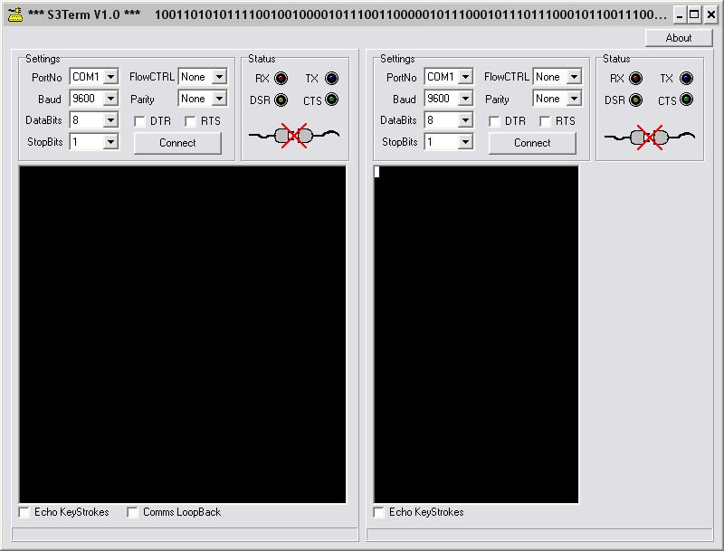
Рис.4 Рабочее окно программы SSSTERM

- Выбрать в списке PortNo через какой порт ПК соединён со стендом. Выбрать в списке Baud скорость передачи через COM-порт. Выбрать в списке StopBits количество стоповых битов. Нажать кнопку Connect.

- Нажать кнопку RESET на учебном стенде. Проверить работоспособность программы.

- Запись новой программы возможна в любой момент времени работы загруженной программы. Перед прошиванием новой программы в микроконтроллер (запуском AVRProg) необходимо в программе терминала SSSTERM произвести разъединение нажав кнопку DisConnect.

Вывод.

Технологический процесс отладки микроконтроллерной системы управления является частью сложного и трудоемкого производственного процесса, направленного на изготовление системы управления.
В связи с этим традиционная контрольно-измерительная аппаратура (например, осциллограф) может лишь в ограниченной степени использоваться для отладки программы микроконтроллера.
Простейший и одновременно самый неэффективный способ отладки программы микроконтроллера - это "метод проб и ошибок": загрузка программы в перепрограммируемое постоянное запоминающее устройство (ППЗУ), попытка ее выполнения, обнаружение и исправление ошибок в программе, стирание информации и т.д. Процессы стирания и программирования микросхемы ПЗУ являются достаточно медленными, и после определенного количества циклов перепрограммирования она выходит из строя. Возможность получения отладочной информации о системе при этом практически отсутствует. Поэтому в настоящее время отладку программы микроконтроллера целесообразно проводить при помощи различных отладочных средств (внутрисхемные эмуляторы, программные симуляторы, платы развития и т. д.), а также контрольно-измерительной аппаратуры. Такой комплексный подход позволяет увеличить скорость разработки программного обеспечения микроконтроллеров, упростить процесс нахождения ошибок, оптимизировать процесс отладки программы и, как следствие, в кратчайший период времени выпустить на рынок надёжный и конкурентно способный продукт.

Литература
- Кривченко И.В. Микроконтроллеры общего назначения для встраиваемых приложений производства Atmel Corp. // Электронные компоненты © 5, 2002. с. 69-73.
- Кривченко И.В., Ламберт Е.В. AVR-микроконтроллеры: семь ярких лет становления. Что дальше? Часть 1. Текущее положение AVR на мировом рынке микроконтроллеров и планы развития семейства в 2004 году // Компоненты и Технологии. 2004. ©
- Кривченко И.В., Ламберт Е.В. AVR-микроконтроллеры: семь ярких лет становления. Что дальше? Часть 2. Текущее положение AVR на мировом рынке микроконтроллеров и планы развития семейства в 2004 году // Компоненты и Технологии. 2004. ©
- Королев Н.В., Королев Д.Н. AVR-микроконтроллеры второго поколения: новые аппаратные возможности // Компоненты и Технологии. 2003. © 4.
- AVR Technical Training. Atmel Corp. Norway December 2003.
- Открытые материалы и публикации официального дистрибьютера фирмы Atmel ООО «Эфо».
- Отладка микропроцессорных систем. (TROUBLESHOOTING ON MICROPROCESSOR BASED SYSTEMS) (1984) Производственное издание.
(Уильямс Г. Б. Отладка микропроцессорных систем: Пер. с англ. - М.: Энергоатомиздат, 1988)
- Майоров С. А., Кириллов В. В., Приблуда А. А. Введение в микроЭВМ. Л.: Машиностроение, Ленингр. отд., 1988.
- Морисита И. Аппаратные средства микроЭВМ / Пер. с япон. М.: Мир, 1988.
- Гибсон Г., Лю Ю.-Ч. Аппаратные и программные средства микроЭВМ / Пер. с англ. В. Л. Григорьева, Под ред. В. В. Сташина. М.: Финансы и статистика, 1983.
- Уокерли Дж. Архитектура и программирование микроЭВМ: В 2-х кн. / Пер. с англ. М.: Мир, 1984.
- Хосе М. Ангуло. Микропроцессоры: Архитектура, программирование и проектирование систем. Тбилиси: Ганатлеба, 1989.
- Статьи и обзоры на web-сайте компании «Фитон» http://www.phyton.ru
- Статьи и обзоры на http://ixbt.com

